**TRƯỜNG ĐẠI HỌC SƯ PHẠM KỸ THUẬT TP. HỒ CHÍ MINH**

**KHOA CÔNG NGHỆ THÔNG TIN**

**BỘ MÔN CÔNG NGHỆ PHẦN MỀM**

-----□□□□-----



**PHAN VŨ MINH HIỂN : 16110323**

**BÙI CÔNG HIẾU : 16110324**

**Đề tài:**

**XÂY DỰNG WEBSITE ĐẶT THỨC ĂN BẰNG ASP.NET MVC ENTITY FRAMEWORK**

**TIỂU LUẬN CHUYÊN NGÀNH**

**GIẢNG VIÊN HƯỚNG DẪN**

**TS. Lê Văn Vinh**

**KHÓA 2016-2020**

**TRƯỜNG ĐẠI HỌC SƯ PHẠM KỸ THUẬT TP. HỒ CHÍ MINH**

**KHOA CÔNG NGHỆ THÔNG TIN**

**BỘ MÔN CÔNG NGHỆ PHẦN MỀM**

-----□□□□-----



**PHAN VŨ MINH HIỂN : 16110323**

**BÙI CÔNG HIẾU : 16110324**

**Đề tài:**

**XÂY DỰNG WEBSITE ĐẶT THỨC ĂN BẰNG ASP.NET MVC ENTITY FRAMEWORK**

**TIỂU LUẬN CHUYÊN NGÀNH**

**GIẢNG VIÊN HƯỚNG DẪN**

**TS. Lê Văn Vinh**

**KHÓA 2016-2020**

**ĐH SƯ PHẠM KỸ THUẬT TP.HCM**

**KHOA CÔNG NGHỆ THÔNG TIN**

*******

**XÃ HỘI CHỦ NGHĨA VIỆT NAM**

**Độc lập – Tự do – Hạnh phúc**

*******

**PHIẾU NHẬN XÉT CỦA GIÁO VIÊN HƯỚNG DẪN**

Họ và tên Sinh viên 1: Phan Vũ Minh Hiển MSSV 1: 16110323

Họ và tên Sinh viên 2: Bùi Công Hiếu MSSV 2: 16110324

Ngành: Công nghệ Thông tin

Tên đề tài: XÂY DỰNG WEBSITE ĐẶT THỨC ĂN BẰNG ASP.NET MVC

Họ và tên Giáo viên hướng dẫn: TS. Lê Văn Vinh

**NHẬN XÉT**

1. Về nội dung đề tài & khối lượng thực hiện: ........................................................................................................................................... ........................................................................................................................................... ........................................................................................................................................... ........................................................................................................................................... 2. Ưu điểm: ...................................................................................................................................................................................................................................................................................... ......................................................................................................................................................................................................................................................................................

3. Khuyết điểm ............................................................................................................................................................................................................................................................................................................................................................................................................................................................................................................................................................................

4. Đề nghị cho bảo vệ hay không?

5. Đánh giá loại:

6. Điểm:

*Tp. Hồ Chí Minh, ngày…tháng…năm 2019*

*Giáo viên hướng dẫn*

*(Ký & ghi rõ họ tên)*

**ĐH SƯ PHẠM KỸ THUẬT TP.HCM**

**KHOA CÔNG NGHỆ THÔNG TIN**

*******

**XÃ HỘI CHỦ NGHĨA VIỆT NAM**

**Độc lập – Tự do – Hạnh phúc**

*******

**PHIẾU NHẬN XÉT CỦA GIÁO VIÊN PHẢN BIỆN**

Họ và tên Sinh viên 1: Phan Vũ Minh Hiển MSSV 1: 16110323

Họ và tên Sinh viên 2: Bùi Công Hiếu MSSV 2: 16110324

Ngành: Công nghệ Thông tin

Tên đề tài: XÂY DỰNG WEBSITE ĐẶT THỨC ĂN BẰNG ASP.NET MVC

Họ và tên Giáo viên hướng dẫn: ThS. Nguyễn Trần Thi Văn

**NHẬN XÉT**

1. Về nội dung đề tài & khối lượng thực hiện: ........................................................................................................................................... ........................................................................................................................................... ........................................................................................................................................... ........................................................................................................................................... 2. Ưu điểm: ...................................................................................................................................................................................................................................................................................... ......................................................................................................................................................................................................................................................................................

3. Khuyết điểm ............................................................................................................................................................................................................................................................................................................................................................................................................................................................................................................................................................................

4. Đề nghị cho bảo vệ hay không?

5. Đánh giá loại:

6. Điểm:

*Tp. Hồ Chí Minh, ngày…tháng…năm 2019*

*Giáo viên hướng dẫn*

*(Ký & ghi rõ họ tên)*

LỜI CÁM ƠN

Trong quá trình nghiên cứu đề tài, các giảng viên đã luôn hỗ trợ, hướng dẫn sinh viên. Với tất cả sự kính trọng, nhóm thực hiện đề tài xin được bày tỏ lòng biết ơn đến quý thầy cô đã luôn theo dõi và hướng dẫn trong suốt thời gian thực hiện đề tài.

Đầu tiên, nhóm xin gửi lời cảm ơn sâu sắc nhất đến Ban giám hiệu trường Đại học Sư phạm Kỹ Thuật Thành phố Hồ Chí Minh đã tạo điều kiện, môi trường học tập chất lượng, hiệu quả cho nhóm có thể phát huy một cách tốt nhất nghiên cứu.

Đồng thời, nhóm xin gửi lời cảm ơn đến Ban Chủ nhiệm khoa Công nghệ Thông tin và các thầy cô khoa Công nghệ Thông tin - trường Đại học Sư phạm Kỹ thuật thành phố Hồ Chí Minh đã tạo môi trường học tập và làm việc chuyên nghiệp, nhiệt tình giảng dạy nhóm thực hiện đề tài nói riêng và sinh viên trong khoa Công nghệ Thông tin nói chung trong quá trình học tập và làm việc tại trường.

Đặc biệt, xin gửi lời cảm ơn chân thành nhất đến thầy **Lê Văn Vinh –** giáo viên hướng dẫn Tiểu luận chuyên ngành – Khoa công nghệ thông tin – Đại học Sư phạm Kỹ thuật Tp. Hồ Chí Minh, đã hướng dẫn, quan tâm, góp ý và luôn đồng đồng hành cùng nhóm trong những giai đoạn khó khăn nhất của đề tài.

Với những kinh nghiệm thực tiễn còn thiếu sót và kinh nghiệm chuyên môn còn non yếu, bài báo cáo vẫn có những thiếu sót và hạn chế nhất định. Kính mong nhận được những phản hồi, đóng góp ý kiến và chỉ bảo thêm của quý thầy cô để nhóm có thể đạt được những kiến thức hữu ích nhất, nâng cao ý thức để phục vụ cho kỹ năng sau này.

*Xin chân thành cảm ơn!*

**TRƯỜNG ĐẠI HỌC SƯ PHẠM KỸ THUẬT TP.HCM**

**KHOA CÔNG NGHỆ THÔNG TIN**

******

# **ĐỀ CƯƠNG TIỂU LUẬN CHUYÊN NGÀNH**

Họ và tên Sinh viên 1: Phan Vũ Minh Hiển MSSV 1: 16110323

Họ và tên Sinh viên 2: Bùi Công Hiếu MSSV 2: 16110324

Thời gian làm tiểu luận từ 2/9/2019 đến 31/12/2019

Ngành: Công nghệ thông tin

Chuyên ngành: Công nghệ phần mềm

Tên đề tài: XÂY DỰNG WEBSITE ĐẶT THỨC ĂN BẰNG ASP.NET MVC

Họ và tên Giáo viên hướng dẫn: TS. Lê Văn Vinh

Nhiệm vụ thực hiện :

1. Tìm hiểu về quy trình xây dựng website trên nền tảng .NET MVC.
2. Xây dựng website đặt thức ăn bằng ASP.NET MVC sử dụng entity framework code first và cơ sở dữ liệu SQL server để lưu trữ dữ liệu.

**KẾ HOẠCH THỰC HIỆN**

|  |  |  |  |
| --- | --- | --- | --- |
| **STT** | **Nhiệm vụ (công việc dự kiến)** | **Thời gian thực hiện** | **Ghi chú** |
| 1 | **Lập kế hoạch chuẩn bị cho dự án** | **3 (ngày)**  **26/8 - 28/8** |  |
| * Khảo sát hiện trạng và lập danh sách các yêu cầu | 2 (ngày) |  |
| * Tìm tài liệu | 1 (ngày) |  |
| 2 | **Mô hình hóa yêu cầu** | **7 (ngày)**  **29/8 – 4/9** |  |
| * Nhận diện, mô tả chi tiết từng tác nhân và chức năng trong sơ đồ use case | 3 (ngày) |  |
| * Vẽ sơ đồ use case và sơ đồ luồng dữ liệu DFD | 4 (ngày) |  |
| 3 | **Tìm hiểu về công nghệ và các framework dự định sẽ làm trong dự án** | **4 (ngày)**  **5/9 – 8/9** |  |
| 4 | **Thiết kế cơ sở dữ liệu** | **4 (ngày)**  **9/9 – 12/9** |  |
| * Đặc tả cơ sở dữ liệu và xây dựng mô hình ERD | 2 (ngày) |  |
| * Xây dựng cơ sở dữ liệu bằng SQL và nhập liệu | 2 (ngày) |  |
| 5 | **Thiết kế giao diện** | **7 (ngày)**  **13/9 – 19/9** |  |
| * Liệt kê danh sách các giao diện | 2 (ngày) |  |
| * Thiết kế và mô tả chi tiết các giao diện | 5 (ngày) |  |
| 6 | **Thiết kế xử lý và lập trình cho các chức năng** | **65 (ngày)**  **20/9 – 23/11** |  |
| * Kết nối cơ sở dữ liệu | 1 (ngày) |  |
| * Đăng nhập đăng ký và phân quyền hệ thống | 14 (ngày) |  |
| * Quản lý người dùng | 7 (ngày) |  |
| * Xử lý giỏ hàng | 10 (ngày) |  |
| * Thống kê | 10 (ngày) |  |
| * Các chức năng tìm kiếm | 7 (ngày) |  |
| * Thanh toán và gửi email khi đặt hàng thành công | 5 (ngày) |  |
|  | * Trang tin tức và giới thiệu | 4 (ngày) |  |
|  | * Quản lý thức ăn | 7 (ngày) |  |
| 7 | **Tiến hành thử nghiệm trên các browser khác nhau** | **1 (ngày)**  **24/11** |  |
| 8 | **Gộp các tính năng lại thành bản demo** | **2 (ngày)**  **25/11 – 26/11** |  |
| 9 | **Kiểm thử phần mềm** | **5 (ngày)**  **27/11 – 1/12** |  |
| * Lên kế hoạch kiểm thử | 1 (ngày) |  |
| * Thực hiện kiểm thử và sửa lỗi | 4 (ngày) |  |
| 10 | **Chỉnh sửa tổng hợp báo cáo** | **10 (ngày)**  **2/12 – 11/12** |  |
| 11 | **Hoàn tất chương trình** | **10 (ngày)**  **12/12 – 21/12** |  |
| 12 | **Đóng gói sản phẩm** | **1 (ngày)**  **22/12** |  |

|  |  |
| --- | --- |
| **Ý kiến của Giáo viên hướng dẫn**  *(Ký và ghi rõ họ tên)* | Ngày …… tháng… … năm 2019  **Người viết đề cương** |

**Bùi Công Hiếu**

**MỤC LỤC**

ĐỀ CƯƠNG TIỂU LUẬN CHUYÊN NGÀNH 5

MỤC LỤC HÌNH ẢNH 12

MỤC LỤC BẢNG 14

PHẦN MỞ ĐẦU 15

1. TÍNH CẤP THIẾT CỦA ĐỀ TÀI: 15

2. MỤC TIÊU CỦA ĐỀ TÀI: 15

o Guest: 15

o User: 15

o Admin: 16

3. CÁCH TIẾP CẬN VÀ PHƯƠNG PHÁP NGHIÊN CỨU 16

*3.1.* *Đối tượng nghiên cứu* 16

*3.2.* *Phương pháp nghiên cứu* 16

4. KẾT CẤU ĐỀ TÀI: 16

PHẦN NỘI DUNG 18

CHƯƠNG 1: CƠ SỞ LÝ THUYẾT 18

1.1. Tổng quan về ASP.NET MVC 18

1.2. Tổng quan về SQL SERVER 21

CHƯƠNG 2: KHẢO SÁT HIỆN TRẠNG 23

2.1. Website KFC: 23

2.2. Website Lotteria: 24

2.3. . Website Total chicken: 25

2.4. Website Pizza Hut 27

2.5. . Website Domino's Pizza: 27

TỔNG KẾT 29

Những ưu điểm cần học: 29

Những nhược điểm cần khắc phục: 29

CHƯƠNG 3: XÁC ĐỊNH YÊU CẦU 30

3.1 Usecase Diagram: 30

3.2 Chi tiết các Actor 31

3.2.1 Guest 31

3.2.2 User: 33

3.2.3 Admin: 36

CHƯƠNG 4: THIẾT KẾ PHẦN MỀM 39

4.1. Class diagrams 39

*4.1.1.* *Lược đồ phía client* 39

*4.1.2.* *Lược đồ phía admin* 40

*4.1.3.* *Lược đồ diagram của model* 41

4.2. Sequence diagrams 41

*4.2.1.* *Chức năng đăng ký* 41

4.2.2. *Chức năng đăng ký* 42

*4.2.3.* *Chức năng khôi phục mật khẩu* 43

*4.2.4.* *Chức năng tìm kiếm món ăn* 44

*4.2.5.* *Chức năng xem chi tiết món ăn* 44

*4.2.6.* *Chức năng thêm món ăn vào giỏ hàng* 45

*4.2.7.* *Chức năng quản lý giỏ hàng* 45

*4.2.8.* *Chức năng quản lý(xem) thông tin cá nhân* 46

*4.2.9.* *Chức năng xem lịch sử đặt hàng* 46

*4.2.10.*  *Chức năng tạo mới món ăn* 47

*4.2.11.*  *Chức năng xóa món ăn* 48

*4.2.12.*  *Chức năng* cập nhật thông tin món ăn 49

*4.2.13.* *Chức năng thống kê doanh thu* 50

4.3. Lược đồ cơ sở dữ liệu 50

*4.3.1.* *Mô tả các bảng* 50

*4.3.2.* *Danh sách chi tiết các bảng* 50

CHƯƠNG 5: THIẾT KẾ GIAO DIỆN 56

5.1. Màn hình đăng ký 56

5.2. Màn hình đăng nhập 57

5.3. Màn hình trang chủ 59

5.4. Màn hình thực đơn 60

5.5. Màn hình chi tiết món ăn 61

5.6. Màn hình giỏ hàng 62

5.7. Màn hình quản lý(xem) thông tin cá nhân 64

5.8. Màn hình xem lịch sử mua hàng 65

5.9. Màn hình liên hệ 66

5.10. Màn hình giới thiệu website 67

5.11. Màn hình admin 67

5.12. Màn hình quản lý sản phẩm 68

5.13. Màn hình thức ăn đi kèm của món chính 69

5.14. Màn hình tạo mới thức ăn đi kèm 71

5.15. Màn hình tạo mới thức ăn 72

5.16. Màn hình quản lý đơn đặt hàng 74

5.17. Màn hình thống kê doanh thu 75

CHƯƠNG 6 : CÀI ĐẶT VÀ KIỂM THỬ PHẦN MỀM 76

6.1 Cài đặt phần mềm 76

6.1.1 Cài đặt visual studio từ 2014 trở lên 76

6.1.2 Cài đặt entity framework 76

6.1.3 Cài đặt Sql server 77

6.2 Kiểm thử phầm mềm 77

6.2.1 Giới thiệu 78

6.2.2 Chiến thuật kiểm thử 78

6.2.3 Mục tiêu kiểm thử 82

6.2.4 Tiêu chí kiểm thử 82

6.2.5 Lập kế hoạch tài nguyên 82

6.2.6 Môi trường kiểm thử 83

KẾT LUẬN 85

TÀI LIỆU THAM KHẢO 86

MỤC LỤC HÌNH ẢNH

Hình 1 - 1 Mẫu Model - View – Controller [1] 18

Hình 1 - 2 Mô hình xử lý của asp.net [3] 20

Hình 2 - 1 website KFC [5] 23

Hình 2 - 2 website Lotteria [6] 24

Hình 2 - 3 website Total chicken [7] 25

Hình 2 - 4 website Total chicken [8] 26

Hình 2 - 5 website pizza hut [9] 27

Hình 2 - 6 website domino’s pizza 28

Hình 3 - 1 UseCase Diagram 30

Hình 4 - 1 Lược đồ phía client 39

Hình 4 - 2 Lược đồ phía admin 40

Hình 4 - 3 Lược đồ trình tự đăng ký 41

Hình 4 - 4 Lược đồ trình tự đăng nhập 42

Hình 4 - 5 Lược đồ trình tự khôi phục mật khẩu 43

Hình 4 - 6 Lược đồ trình tự tìm kiếm món ăn 44

Hình 4 - 7 Lược đồ trình tự xem chi tiết món ăn 44

Hình 4 - 8 Lược đồ trình tự thêm món ăn vào giỏ hàng 45

Hình 4 - 9 Lược đồ trình tự quản lý giỏ hàng 45

Hình 4 - 10 Lược đồ trình tự quản lý(xem) thông tin cá nhân 46

Hình 4 - 11 Lược đồ trình tự xem lịch sử đặt hàng 46

Hình 4 - 12 Lược đồ trình tự tạo mới món ăn 47

Hình 4 - 13 Lược đồ trình tự xóa món ăn 48

Hình 4 - 14 lược đồ trình tự cập nhập thông tin món ăn 49

Hình 4 - 15 Lược đồ cơ sở dữ liệu 50

Hình 5 - 1 Màn hình đăng ký 56

Hình 5 - 2 Màn hình đăng nhập 58

Hình 5 - 3 Màn hình trang chủ 59

Hình 5 - 4 Màn hình thực đơn 60

Hình 5 - 5 Màn hình chi tiết món ăn 62

Hình 5 - 6 Màn hình giỏ hàng 63

Hình 5 - 7 Màn hình quản lý(xem) thông tin cá nhân 64

Hình 5 - 8 Màn hình xem lịch sử mua hàng 65

Hình 5 - 9 Màn hình liên hệ 66

Hình 5 - 10 Màn hình giới thiệu 67

Hình 5 - 11 Màn hình trang chủ admin 68

Hình 5 - 12 Màn hình quản lý sản phẩm 69

Hình 5 - 13 Màn hình thức ăn đi kèm của món chính 70

Hình 5 - 14 Màn hình tạo mới thức ăn đi kèm 71

Hình 5 - 15 Màn hình tạo mới thức ăn 73

Hình 5 - 16 Màn hình quản lý đơn đặt hàng 74

Hình 5 - 17 Màn hình thống kê doanh thu 75

MỤC LỤC BẢNG

Bảng 4 - 1 Bảng TaiKhoan 50

Bảng 4 - 2 Bảng KhachHang 51

Bảng 4 - 3 Bảng LoaiThucAn 51

Bảng 4 - 4 Bảng ChiTietThucAn 52

Bảng 4 - 5 Bảng ThucAnAddOn 53

Bảng 4 - 6 Bảng ThucAnAddOnCuaThucAnChinh 53

Bảng 4 - 7 Bảng ThucAnYeuThich 54

Bảng 4 - 8 Bảng DonDatHang 54

Bảng 4 - 9 Bảng ChiTietDonDatHang 55

Bảng 4 - 10 Bảng Feedback 55

Bảng 5 - 1 Mô tả các đối tượng trong màn hình đăng ký 57

Bảng 5 - 2 Mô tả chi tiết các đối tượng trong màn hình đăng nhập 58

Bảng 5 - 3 Mô tả chi tiết các đối tượng trong màn hình trang chủ 59

Bảng 5 - 4 Mô tả chi tiết các đối tượng của màn hình thức ăn 61

Bảng 5 - 5 Mô tả chi tiết các đối tượng trong màn hình chi tiết món ăn 62

Bảng 5 - 6 Mô tả chi tiết các đối tượng trong màn hình giỏ hàng 63

Bảng 5 - 7 Mô tả chi tiết các đối tượng trong màn hình thông tin cá nhân 64

Bảng 5 - 8 Bảng mô tả chi tiết các đối tượng trong màn hình liên hệ 66

Bảng 5 - 9 Bảng mô tả chi tiết các đối tượng trong màn hình giới thiệu 67

Bảng 5 - 10 Bảng mô tả chi tiết các đối tượng trong màn hình admin 68

Bảng 5 - 11 Bảng mô tả chi tiết các đối tượng trong màn hình quản lý sản phẩm 69

Bảng 5 - 12 Mô tả chi tiết các đối tượng trong màn hình thức ăn đi kèm 70

Bảng 5 - 13 Mô tả chi tiết các đối tượng trong màn hình tạo mới thức ăn đi kèm 71

Bảng 5 - 14 Mô tả chi tiết các đối tượng trong màn hình tạo mới thức ăn 73

Bảng 5 - 15 Mô tả chi tiết các đối tượng trong màn hình quản lý đơn hàng 74

Bảng 6 - 1 Bảng tính năng cần kiểm thử 80

Bảng 6 - 2 Bảng rủi ro và vấn đề 81

Bảng 6 - 3 Bảng tài nguyên hệ thống 83

Bảng 6 - 4 Bảng nhân lực 83

PHẦN MỞ ĐẦU

1. TÍNH CẤP THIẾT CỦA ĐỀ TÀI:

* Hiện nay với nền ẩm thực phát triển đa dạng kéo theo nhu cầu ăn uống của con người ngày càng tăng cao, trong khi đó với tình trạng giao thông ùn tắc thì việc đến tận cửa hàng để thưởng thức các món ăn trở nên khó khăn và mất thời gian đặc biệt là đối với sinh viên và người đi làm, rất ít khi có thời gian rảnh chính vì vậy có rất nhiều cửa hàng đã tạo ra những Website hoặc App để giúp khách hàng đặt đồ ăn online vì nó rất thuận lợi cho người dùng: không mất thời gian, không phải chạy đến cửa hàng để mua về, có đồ ăn thức uống đa dạng có thể lựa chọn,...
* Cơ hội kinh doanh cho website đặt thức ăn là cao, hiện tại trên thị trường số lượng sản phẩm đang có rất ít và tính năng của các ứng dụng trên thị trường còn hạn chế.
* Chí phí để hoàn thành và đưa vào kinh doanh không cao (chỉ tốn chi phí đưa sản phẩm ra thị trường).
* Nhận thấy những điều trên thì việc tạo ra một môi trường để các cửa hàng bán thức ăn và khách hàng tiềm năng của họ có thể thông tin, mua bán là rất cần thiết, giúp cho người mua tiết kiệm được thời gian và người bán có thể tăng thêm doanh thu cho cửa hàng.

1. MỤC TIÊU CỦA ĐỀ TÀI:

* Xây dựng website đặt thức ăn với ASP.NET MVC
* Website hướng đến 2 đối tượng người dùng: Khách hàng và Chủ cửa hàng
  + Guest:
    - Guest có thể sử dụng các tính năng như đăng ký, đăng nhập, tìm thức ăn, đặt thức ăn.
    - Đối với tính năng đặt thức ăn, guest ngoài đặt món bình thường còn có thể đặt thêm các món phụ hoặc món ăn kèm.
  + User:
    - Cũng có tính như guest
    - Cập nhật thông tin cá nhân (họ tên, sđt)
    - Tính năng yêu thích: người dùng có thể yêu thích những món ăn để lưu vào trong danh sách những món ăn đã thích.
    - Tính năng xem lại lịch sử đặt hàng.
  + Admin:
    - Quản lí hóa đơn: Xác nhận đơn hàng, hủy đơn hàng.
    - Quản lý thức ăn: Thêm, xóa, sửa thức ăn.
    - Quản lý thức ăn đi kèm: Thêm, xóa, sửa thức ăn đi kèm.
    - Thống kê doanh thu.

1. **CÁCH TIẾP CẬN VÀ PHƯƠNG PHÁP NGHIÊN CỨU**
   1. ***Đối tượng nghiên cứu***

Nghiên cứu và sử dụng HTML, CSS, Bootstrap UI và .NET để xây dựng giao diện cho trang web.

Sử dụng hệ quản trị cơ sở dữ liệu SQL để xây dựng database lưu trữ dữ liệu của website.

* 1. ***Phương pháp nghiên cứu***

Để phục vụ cho việc phát triển và hoàn chỉnh website ta cần phải tìm hiểu và áp dụng các mảng kiến thức sau vào đề tài:

* + Kỹ thuật phân tích thiết kế hệ thống thông tin.
  + Tài liệu về hệ quản trị cơ sở dữ liệu SQL
  + Có kiến thức về hướng đối tượng
  + Các kiến thức để khởi tạo giao diện: HTML, CSS, jQuery, Bootstrap
  + Các kỹ thuật ajax, session
  + Mô hình ứng dụng tương tự MVC
  + Tham khảo các nguồn tài liệu khác liên quan đến đề tài đang thực hiện.

1. **KẾT CẤU ĐỀ TÀI:**

* Khảo sát hiện trạng
* Tiếp nhận yêu cầu
* Thiết kế phần mềm
* Thiết kế giao diện
* Cài đặt và kiểm thử phần mềm

# **PHẦN NỘI DUNG**

# **CHƯƠNG 1: CƠ SỞ LÝ THUYẾT**

# **Tổng quan về ASP.NET MVC**

* + 1. ***Khái niệm và lịch sử phát triển***
* [ASP.NET MVC](https://techmaster.vn/khoa-hoc/25503/xay-dung-mang-xa-hoi-chia-se-anh-voi-aspnet-mvc) là một framework hỗ trợ pattern MVC cho ASP.NET.
* MVC là cụm từ viết tắt của Model-View-Controller, nó phân chia pattern của ứng dụng thành 3 phần: model, controller và view.
* Model giúp lưu trữ dữ liệu của ứng dụng và trạng thái của nó. Nó là một cơ sở dữ liệu hoặc cũng có thể chỉ là một tập tin XML.
* View được coi là một giao diện người dùng được sử dụng bởi khách truy cập trang web của bạn để nhìn thấy các dữ liệu. Các trang ASPX thường được sử dụng để hiển thị view trong các ứng dụng ASP.NET MVC.
* Controller chịu trách nhiệm xử lý các tương tác của người dùng với trang web. Nó được sử dụng để xác định loại view nào cần phải được hiển thị. Controller cũng được sử dụng cho mục đích giao tiếp với model. [1]

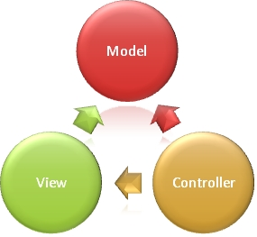

Hình 1 - Mẫu Model - View – Controller [1]

* Lần đầu tiên được đưa ra thị trường vào tháng 1 năm 2002 cùng với phiên bản 1.0 của.NET framework, là công nghệ nối tiếp của Microsoft's Active Server Pages(ASP). ASP.NET được biên dịch dưới dạng [Common Language Runtime](https://vi.wikipedia.org/w/index.php?title=Common_Language_Runtime&action=edit&redlink=1) (CLR), cho phép những người lập trình viết mã ASP.NET với bất kỳ ngôn ngữ nào được hỗ trợ bởi.NET language.[2]

1. ***Đặc tính và cấu hình trang asp.net***

**ASP.net**là những trang**web form** và những web form được chứa trong những file có phần mở rộng ASPX.

Một **webform** bao gồm trang .**aspx** và phần mở rộng **.aspx.cs** là nơi chứa **code asp.net**

Những lập trình viên có thể đặt nội dung tĩnh hoặc động vào trang**aspx**dưới dạng**server side, Web Control và User Control**.

**ASP.NET** cho phép người lập trình có thể chèn code vào trang **html**bằng cách thêm <% nơi chứa mã **asp.net**%> việc này hầu như giống với các ngôn ngữ khác như **PHP, JSP.** [1]

1. ***Ưu điểm nổi bật***

ASP.NET được xây dựng với bộ thư viện đa dạng và phong phú của .Net Framewrork, hỗ trợ vượt trội về XML và khả năng truy cập cơ sở dữ liệu qua ADO.net. Bên cạnh đó, ASP và ASPX có thể hoạt động trong cùng một ứng dụng mang lại hiệu năng cao cho website. Có thể nhận thấy ASP.NET mang một phong cách hoàn toàn mới, bạn có thể tách giao diện và code thành 2 phần khác biệt. Điều này giúp cho cho việc quản lý và bảo trì trở nên rõ ràng và đơn giản hơn.

**Thiết kế web bằng ASP.NET** giúp cho hệ điều hành hoạt động trơn tru cũng như tăng tốc độ tải cho trang web của bạn. Với kiến trúc tương tự như các ứng dụng trên Windows, việc sử dụng cũng trở nên dễ dang hơn rất nhiều. Bên cạnh đó ASP.NET có khả năng tự động tạo ra mã HTML cho các Server để website có thể hoạt động trên hầu hết các trình duyệt được khách hàng sử dụng. Đặc biệt, ASP.NET là một ngôn ngữ mất phí nên bạn có thể hoàn toàn yên tâm về vấn đề bảo mật của nó. Với những ưu điểm vượt trội như vậy, ASP.NET luôn được rất nhiều nhà **thiết kế web chuyên nghiệp** ưa chuộng và sử dụng. Tuy nhiên, nó vẫn còn một số nhược điểm cần khắc phục mà bạn cần chú ý khi [**xây dựng web doanh nghiệp**](http://thietkewebshop.vn/blog/nguyen-tac-hang-dau-khi-thiet-ke-web-doanh-nghiep/).

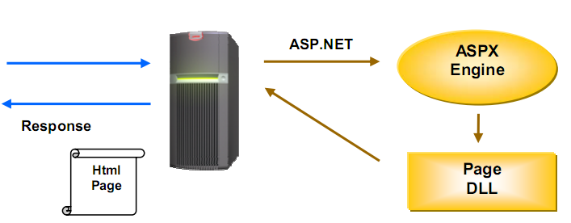

Hình 1 - Mô hình xử lý của asp.net [3]

* + 1. ***Nhược điểm***

Nhược điểm lớn nhất của asp.net mvc đó là không được hỗ trợ chạy trên hệ điều hành Linux và không được hỗ trợ Visual Studio trong suốt quá trình viết code. Tuy nhiên, với ASP.NET, người dùng có thể sử dụng bất kỳ một ngôn ngữ nào như C#, J# hay Visual Basic.net… sao cho phù hợp với website của bạn. Ngoài ra, ASP.NET sẽ hỗ trợ bạn biên dịch các website động và biến chúng thành các file DLL để server có thể thực thi các mệnh lệnh một các nhanh chóng và hiệu quả nhất. Ngoài ra, chi phí cho một website được thiết kế từ ASP.NET cũng cao hơn rất nhiều so với các mã nguồn mở miễn phí khác.

# **Tổng quan về SQL SERVER**

1. ***Khái niệm và lịch sử phát triển***

SQL server chính là cụm từ viết tắt của Structure Query Language được sử dụng nhiều trong các lĩnh vực bởi chức năng quản lý dữ liệu. Các ngôn ngữ cấp cao như: [Visual C](https://www.visualstudio.com/vs/cplusplus/), [Oracle](https://www.oracle.com/database/index.html), Visual Basic,… đều có trình hỗ trợ là SQL. Những ứng dụng khi chạy phải sử dụng SQL khi người dùng truy cập tới cơ sở dữ liệu thì không cần sử dụng trực tiếp SQL. Sử dụng bộ nhớ nội tại để lưu giữ phần công việc, giúp truy cập dữ liệu nhanh hơn.

SQL Server được phát triển từ ngôn ngữ SEQUEL2 bởi IBM theo mô hình Codd tại trung tâm nghiên cứu của IBM ở California,vào những năm 70 cho hệ thống QTCSDL.  
Đầu tiên SQL Server được sử dụng trong các ngôn ngữ quản lý CSDL và chạy trên các máy đơn lẻ. Song do sự phát triển nhanh chóng của nhu cầu xây dựng những CSDL lớn theo mô hình khách chủ (trong mô hình này toàn bộ CSDL được tập trung trên máy chủ (Server). Mọi thao tác xử lý dữ liệu được thực hiện trên máy chủ bằng các lệnh SQL máy trạm chỉ dùng để cập nhập hoặc lấy thông tin từ máy chủ). Ngày nay trong các ngôn ngữ lập trình bậc cao đều có sự trợ giúp của SQL. Nhất là trong lĩnh vực phát triển của Internet ngôn ngữ SQL càng đóng vai trò quan trọng hơn. Nó được sử dụng để nhanh chóng tạo các trang Web động..  
SQL đã được viện tiêu chuẩn quốc gia Mỹ (ANSI)và tổ chức tiêu chuẩn quốc tế (ISO) chấp nhận như một ngôn ngữ chuẩn cho CSDL quan hệ .Nhưng cho đến nay chuẩn này chưa đưa ra đủ 100%.Nên các SQL nhúng trong các ngôn ngữ lập trình khác nhau đã được bổ xung mở rộng cho SQL chuẩn cho phù hợp với các ứng dụng của mình.Do vậy có sự khác nhau rõ ràng giưã các SQL.[4]

* 1. ***Các khái viện về sql server***

SQL là một ngôn ngữ đòi hỏi có tính tương tác cao: Người dùng có thể dễ dàng trao đổi với các tiện ích thông qua các câu lệnh của SQL đến cơ sở dữ liệu và nhận kết quả từ cơ sở dữ liệu.

SQL là một ngôn ngữ lập trình cơ sở dữ liệu: Các lập trình viên có thể xây dựng các chương trình ứng dụng giao tiếp với cơ sở dữ liệu bằng cách nhúng các câu lệnh SQL vào trong ngôn ngữ lập trình.

SQL là một ngôn ngữ lập trình quản trị cơ sở dữ liệu: Người quản trị cơ sở dữ liệu có thề quản lý, định nghĩa và điều khiển truy cập cơ sở dữ liệu thông qua SQL.

SQL là một ngôn ngữ lập trình cho các hệ thống chủ khách: SQL được sử dụng như là một công cụ giao tiếp với các trình ứng dụng trong hệ thống cơ sở dữ liệu khách chủ.

SQL là ngôn ngữ truy cập dữ liệu trên Internet: SQL được sử dụng với vai trò tương tác với dữ liệu trong hầu hết các máy chủ web và máy chủ Internet.

SQL là ngôn ngữ cơ sở dữ liệu phân tán: Với vai trò giao tiếp với các hệ thống trên mạng, gửi và nhận các yêu cầu truy xuất dữ liệu với nhau.

CHƯƠNG 2: KHẢO SÁT HIỆN TRẠNG

## **Website KFC:**

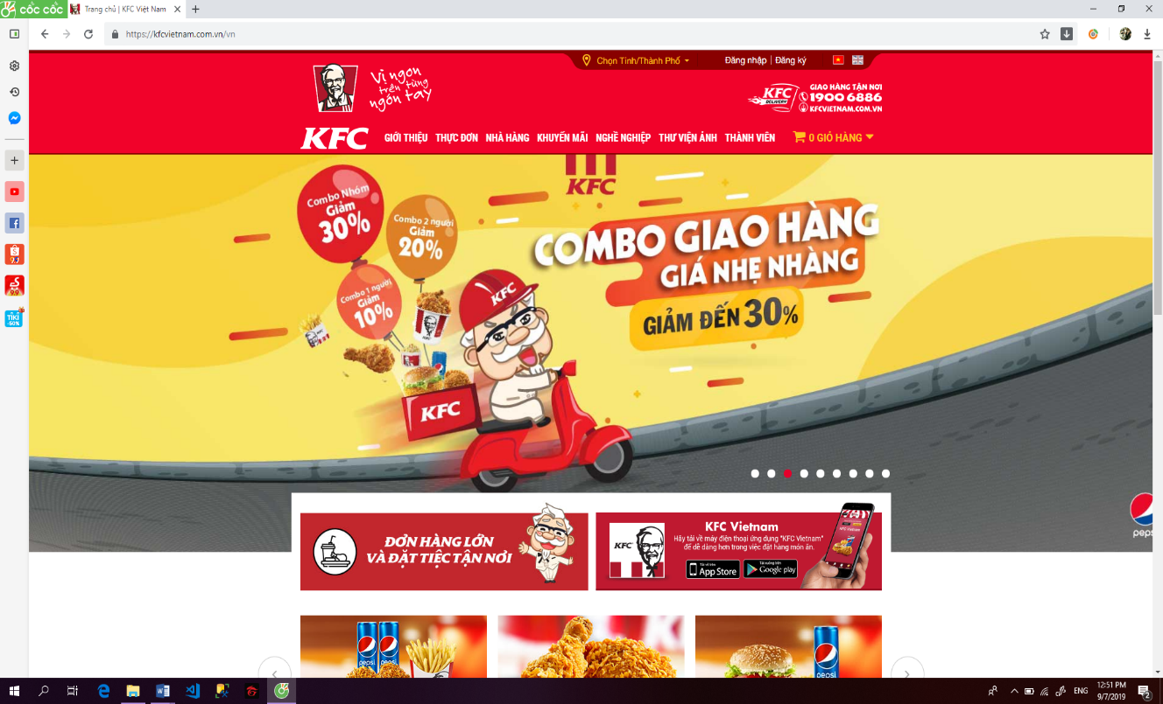 **2.1.1 Hình ảnh:**

Hình 2 - website KFC [5]

**2.1.2 Ưu điểm:**

* + Tốc độ load trang nhanh.
  + Giao diện đơn giản, dễ nhìn.
  + Hỗ trợ thanh toán qua nhiều loại thẻ tín dụng.
  + Có hỗ trợ giao hàng online tận nhà.
  + Có responsive web phù hợp trên các thiết bị.
  + Có hỗ trợ các phương thức login với các tài khoản xã hội facebook.
  + Có cổng kết nối với các kênh youtube, facebook.

**2.1.3 Nhược điểm:**

* Không hỗ trợ tư vấn chat Online.

## **Website Lotteria:**

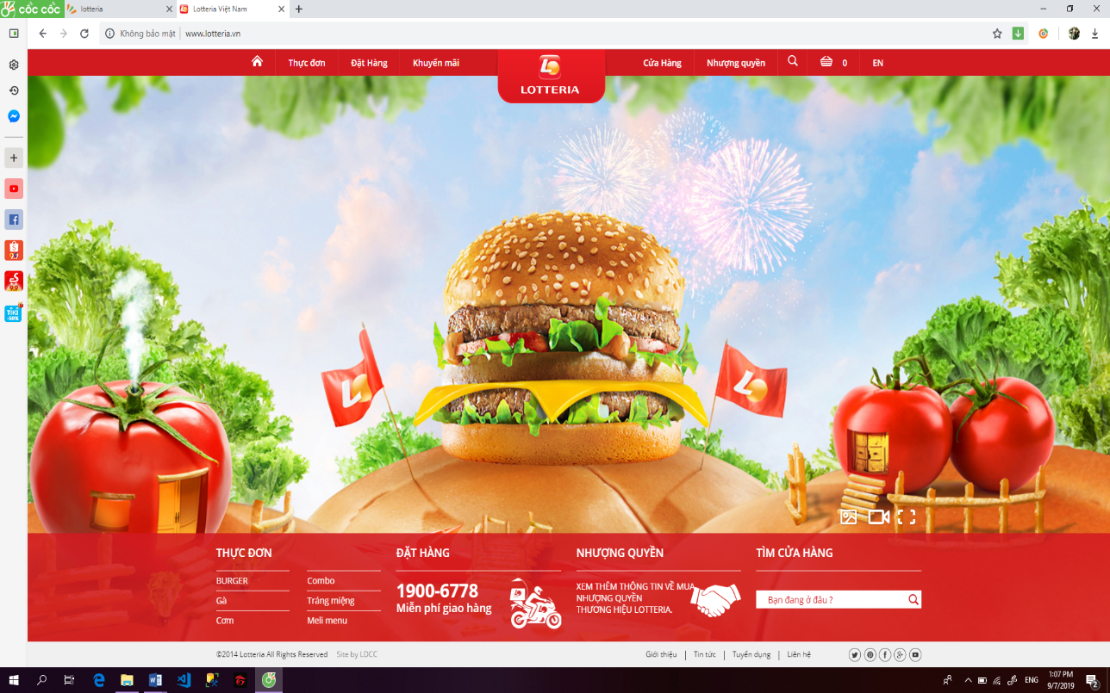 **2.2.1 Hình ảnh:**

Hình 2 - website Lotteria [6]

**2.2.2 Ưu điểm:**

* Tốc độ load trang nhanh.
* Giao diện bắt mắt, dễ nhìn.
* Bố cục sản phẩm hợp lý.
* Hỗ trợ thanh toán qua nhiều loại thẻ tín dụng.
* Có hỗ trợ giao hàng online tận nhà.
* Có responsive web phù hợp trên các thiết bị.
* Thanh tìm kiếm có hỗ trợ từ khóa tìm kiếm nhanh.
* Có hỗ trợ các phương thức login với các tài khoản xã hội facebook.
* Có cổng kết nối với các kênh youtube, facebook.
* Có hỗ trợ dịch vụ đối với điện thoại.

**2.2.3 Nhược điểm:**

* Không hỗ trợ chat trực tuyến.
* Thanh tìm kiếm không nhạy với các keyword được nhập.

## **. Website Total chicken:**

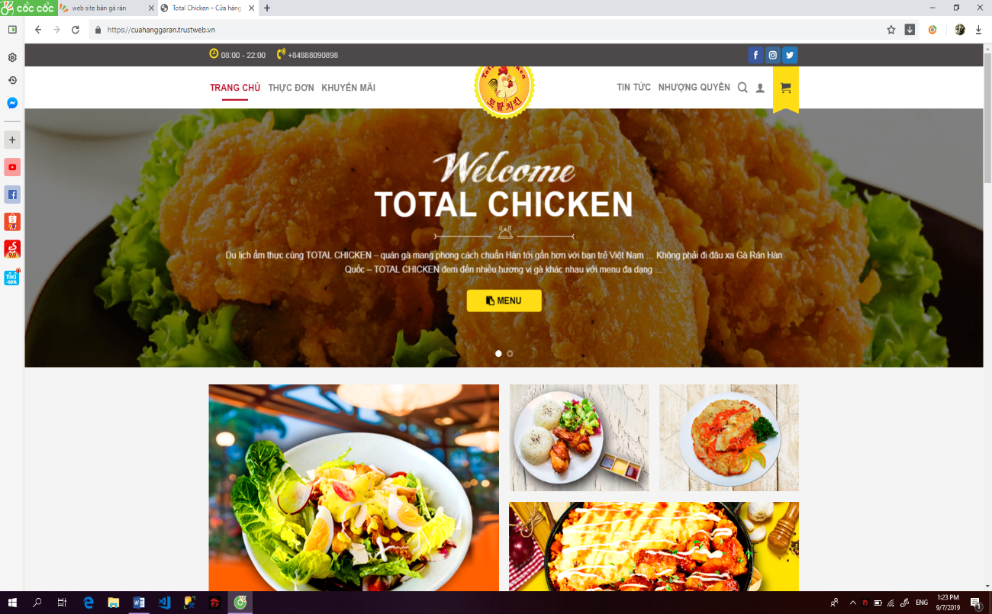**2.3.1 Hình ảnh:**

Hình 2 - website Total chicken [7]

**2.3.2 Ưu điểm:**

* + Tốc độ load trang nhanh.
  + Giao diện bắt mắt, dễ nhìn mang phong cách hiện đại.
  + Có hỗ trợ giao hàng online tận nhà.
  + Có lọc theo sản phẩm, theo giá,…
  + Có responsive web phù hợp trên các thiết bị.
  + Thanh tìm kiếm có hỗ trợ từ khóa tìm kiếm nhanh.
  + Có hỗ trợ các phương thức login với các tài khoản xã hội facebook.
  + Có cổng kết nối với các kênh youtube, facebook.
  + Có hỗ trợ dịch vụ đối với điện thoại.
  + Có hỗ trợ đa ngôn ngữ cho người dùng.

**2.3.3 Nhược điểm:**

* Không hỗ trợ chat tư vấn trực tuyến.
* 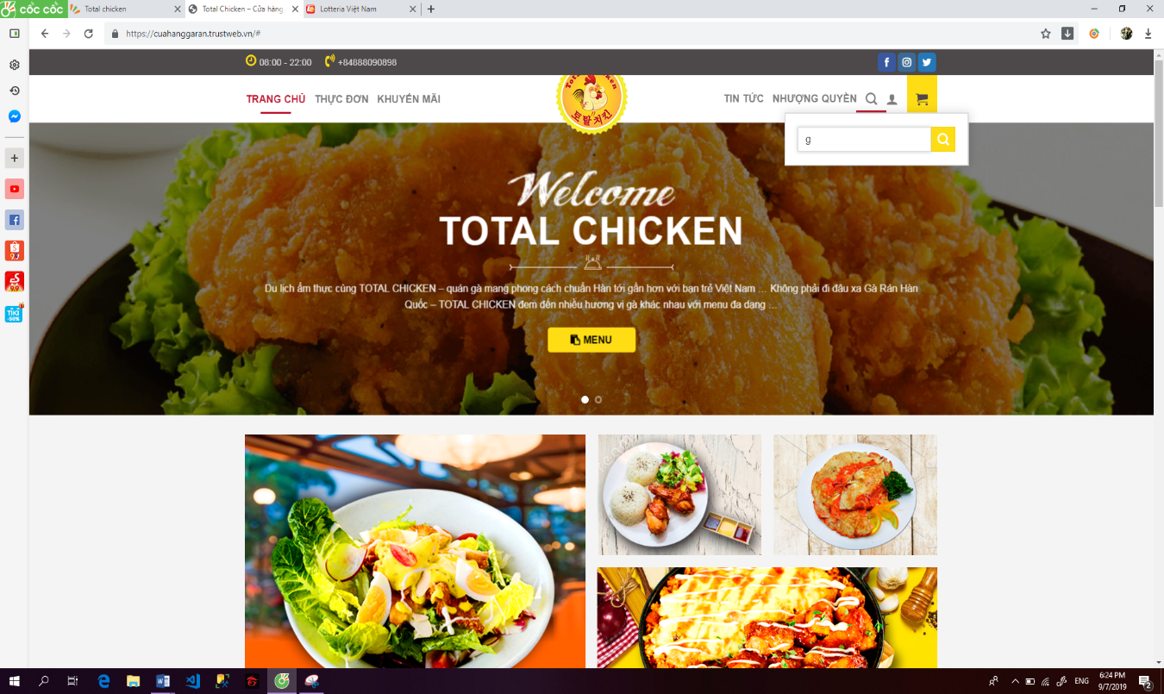Thanh tìm kiếm không nhạy với các keyword được nhập.

Hình 2 - website Total chicken [8]

## **Website Pizza Hut**

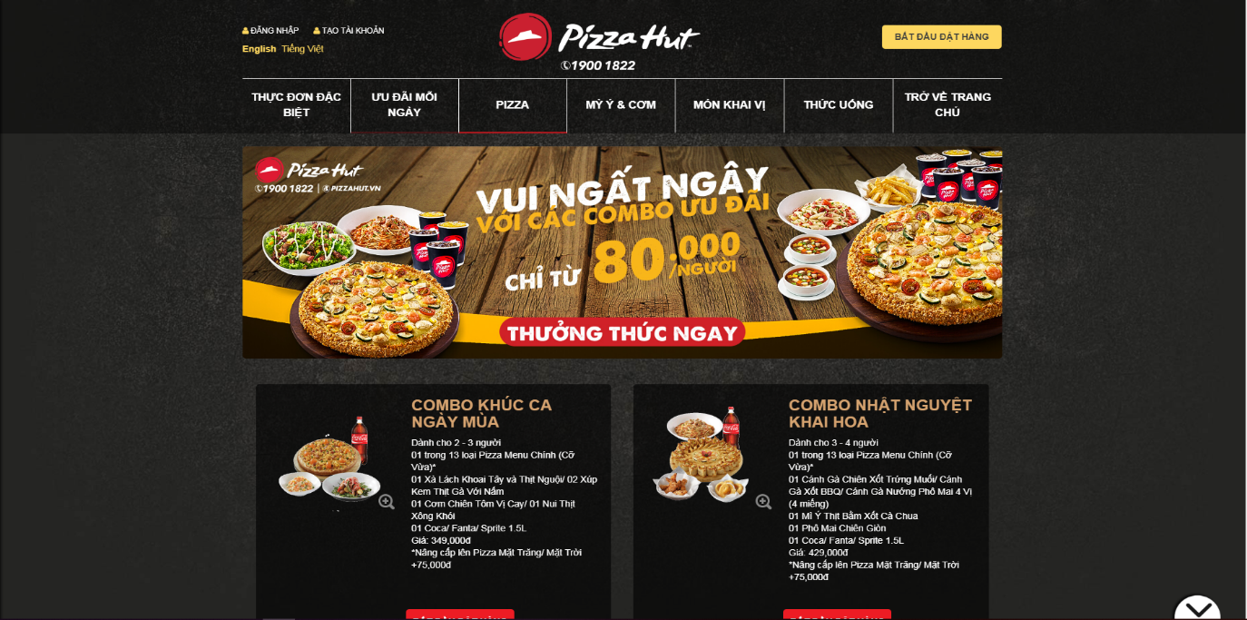**2**.**4.1 Hình ảnh**:

Hình 2 - website pizza hut [9]

**2.4.2 Ưu điểm:**

* + Tốc độ load trang tương đối nhanh (4.6s).
  + Có hỗ trợ giao hàng online tận nhà.
  + Có lọc theo sản phẩm, theo giá,…
  + Có responsive web phù hợp trên các thiết bị.
  + Có cổng kết nối với các kênh youtube, facebook…

**2.4.3 Nhược điểm:**

* Giao diện không bắt mắt, khó nhìn
* Giao diện trang chủ bố cục chưa hợp lý
* Không sử dụng chat tư vấn trực tuyến.
* Không hỗ trợ thanh toán qua thẻ tín dụng

## **. Website Domino's Pizza:**

**2**.**5.1 Hình ảnh:**

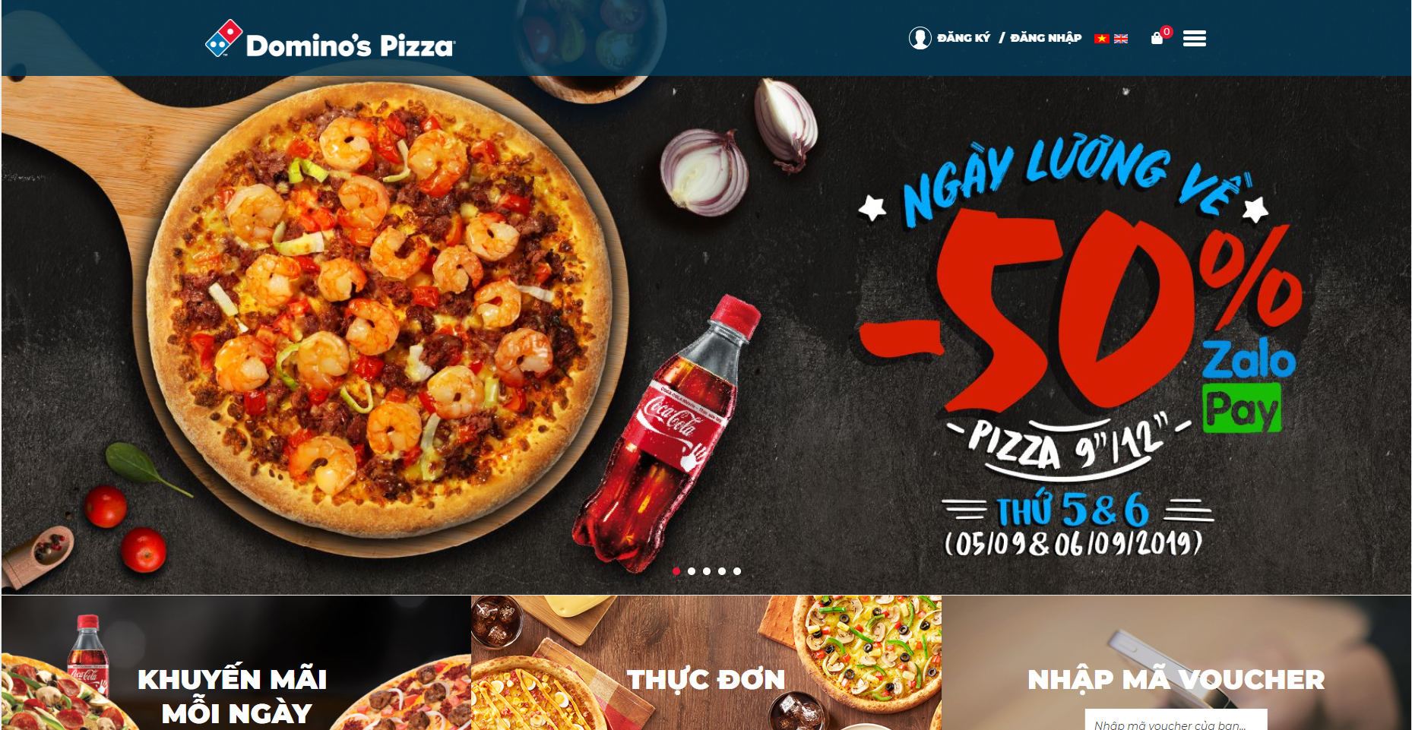

Hình 2 - website domino’s pizza

**2**.**5.2 Ưu điểm:**

* + Hỗ trợ giao hàng online tại nhà
  + Gam màu: lạnh (xám chủ đạo).
  + Hiệu ứng: có nhiều hiệu ứng, chủ yếu là các phần đơn lẻ như nút bấm, slide, links.
  + Hỗ trợ dịch vụ đối với điện thoại

**2**.**5.3 Nhược điểm:**

* + Tốc độ load trang chậm (25.7s).
  + Không hiển thị thanh tìm kiếm.
  + Thiết kế không bắt mắt gây cảm giác khó chịu khi xem.
  + Không sử dụng chat tư vấn trực tuyến.

# **TỔNG KẾT**

**Những ưu điểm cần học:**

* + - Tốc độ load trang nhanh.
    - Dễ dàng tìm kiếm sản phẩm.
    - Chuyển hướng hợp lý trong quá trình xem chi tiết sản phẩm (Open new tab).
    - Có responsive web phù hợp trên các thiết bị.
    - Có hỗ trợ các phương thức thanh toán online qua nhiều loại thẻ tín dụng ATM.
    - Có cổng kết nối với các kênh youtube, facebook, Zalo.
    - Có hỗ trợ các phương thức login với các tài khoản xã hội facebook, zalo, google.
    - Hỗ trợ giao hàng online tận nhà.
    - Hỗ trợ dịch vụ đối với điện thoại.
    - Có hỗ trợ tư vấn online.
    - Có hỗ trợ gọi tư vấn, đặt hàng online thông qua điện thoại.

**Những nhược điểm cần khắc phục:**

* + Không cho nhiều thông tin phụ lên một trang.
  + Bố cục không phức tạp hoặc đơn giản quá.
  + Đừng quên xây dựng thiếu các chức năng về dịch vụ tư vấn cho khách hàng
  + Nên có thêm phần đánh giá và nhận xét cho người dùng.

CHƯƠNG 3: XÁC ĐỊNH YÊU CẦU

1. **Usecase Diagram:**

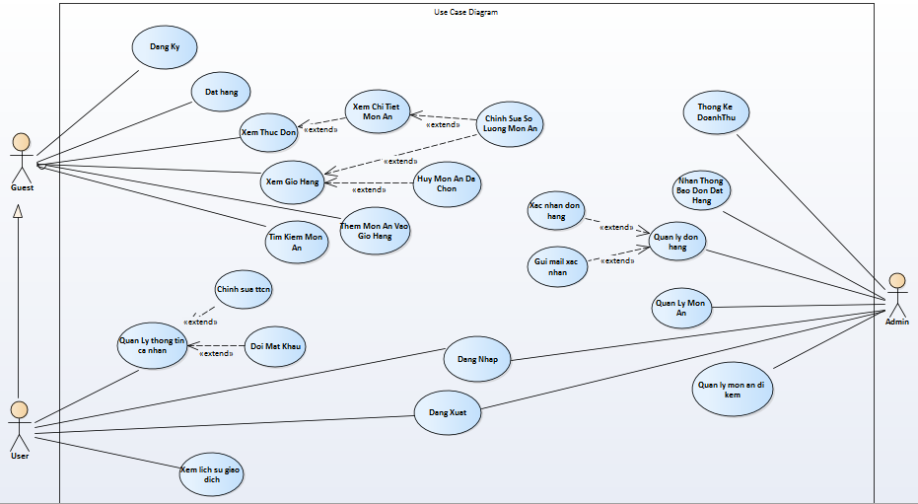

Hình 3 - UseCase Diagram

* 1. **Chi tiết các Actor**
     1. **Guest**
  2. **.1.1 Xét các nghiệp vụ của Guest:**

Bảng 3 - 1 Bảng nghiệp vụ của guest

|  |  |  |  |  |  |
| --- | --- | --- | --- | --- | --- |
| **STT** | **Tên nghiệp vụ** | **Loại nghiệp vụ** | **Quy định** | **Biểu mẫu** | **Ghi chú** |
| **1** | Đăng kí | Lưu trữ | QD_Guest_DK | BM_DangKy |  |
| **2** | Đăng nhập | Lưu trữ | QD_Guest_DN | BM_DangNhap |  |
| **3** | Quên mật khẩu | Lưu trữ | QD_Guest_QuenMK | BM_QuenMK |  |
| **4** | Xem thông tin thức ăn | Tra cứu | QD_Guest_XemTTThucAn | BM_XemTTThucAn |  |
| **5** | Thêm thức ăn vào giỏ | Lưu trữ | QD_Guest_ThemThucAnVG | BM_ThemThucAnVaoGio |  |
| **6** | Quản lý giỏ hàng | Tra cứu | QD_Guest_QLGH | BM_QLGioHang |  |
| **7** | Xem trang chủ | Tra cứu | QD_Guest_XemTC | BM_TrangChu |  |

* 1. **Xét các quy định của nghiệp vụ Guest:**

Bảng 3 - 2 Bảng các quy định của guest

|  |  |  |  |  |
| --- | --- | --- | --- | --- |
| **STT** | **Mã quy định** | **Tên quy định** | **Mô tả** | **Ghi chú** |
| 1 | QD_Guest_DK | Đăng ký tài khoản | * Khi người truy cập ứng dụng muốn trở thành 1 user thì cần phải đăng ký tài khoản. * Khi muốn đăng ký tài khoản cần phải điền đầy đủ thông tin yêu cầu vào biểu mẫu đăng ký được gửi. * Tài khoản và mật khẩu cần được ghi nhớ để có thể đăng nhập vào lại trên thiết bị này hoặc thiết bị khác. * Tài khoản là chuỗi kí tự cho người dùng tự do cài đặt và phải tuân thủ luật gồm : chữ cái có phân biệt chữ hoa và chữ thường, chữ số, không chứa kí tự đặc biệt. * Mật khẩu là chuỗi ký tự gồm : chữ cái có phân biệt chữ hoa và chữ thường, chữ số, không chứa kí tự đặc biệt, tối thiểu 8 kí tự và cần nhập 2 lần. |  |
| 2 | QD_Guest_DN | Đăng nhập | * Khi muốn đăng nhập vào ứng dụng khách hàng cần nhập đúng tài khoản và mật khẩu đã được đăng ký. Nếu nhập sai sẽ xuất thông báo “Tài khoản hoặc mật khẩu đăng nhập không chính xác ! Vui lòng kiểm tra lại” |  |
| 3 | QD_Guest_QuenMK | Quên mật khẩu | * Khi click vào quên mật khẩu thì khách hàng cần điền chính xác user, sđt và email mà khách hàng đã đăng kí để được hệ thống tiến hành cung cấp lại mật khẩu đã quên. |  |
| 4 | QD_Guest_XemTTThucAn | Xem thông tin thức ăn | * Khi guest muốn xem thông tin thức ăn trên giao diện màn hình, người dùng chỉ cần click chuột vào khung chứa hình ảnh món ăn để xem, khi click vào thì màn hình sẽ xuất ra thông tin chi tiết về thức ăn đã click |  |
| 5 | QD_Guest_ThemThucAnVG | Thêm thức ăn vào giỏ hàng | * Khi guest muốn mua một hoặc nhiều đơn hàng khác nhau, khách hàng chỉ cần click vào các thức ăn ở button thêm vào giỏ hàng, thức ăn sẽ được thêm vào giỏ hàng. Người dùng có thể thanh toán ngay hoặc tiếp tục mua |  |
| 6 | QD_Guest_QLGH | Quản lý giỏ hàng | * Để quản lý giỏ hàng khách hàng cần click vào hình giỏ hàng bên góc phải màn hình để xem lại những món ăn đã chọn trên màn hình, người dùng có thể sửa số lượng, xóa hoặc thanh toán đơn hàng ngay |  |
| 7 | QD_Guest_XemTC | Xem trang chủ | * Khi guest truy cập vào màn hình trang chủ thì màn hình chủ sẽ hiện ra phần header gồm logo web, thanh tìm kiếm, chỉ mục đăng nhập/ đăng kí, giỏ hàng. * Phần body sẽ gồm các chỉ mục phân mục ở bên trên màn hình, bên dưới là tin tức hệ thống và thông tin món ăn có thể mua hoặc tham khảo * Phần footer gồm thông tin web, thông tin liên lạc, các chỉ mục hướng dẫn |  |

* + 1. **User:**

1. **Xét các nghiệp vụ của User:**

Bảng 3 - 3 Bảng các nghiệp vụ của user

|  |  |  |  |  |  |
| --- | --- | --- | --- | --- | --- |
| **STT** | **Tên nghiệp vụ** | **Loại nghiệp vụ** | **Quy định** | **Biểu mẫu** | **Ghi chú** |
| **1** | Xem thông tin cá nhân | Tra cứu | QD_User_XemTTCN | BM_XemTTCN |  |
| **2** | Tìm món ăn | Tra cứu | QD_User_TimMonAn | BM_TimMonAn |  |
| **3** | Xem thông tin thức ăn | Tra cứu | QD_User_XemTTThucAn | BM_XemTTThucAn |  |
| **4** | Thêm thức ăn vào giỏ | Lưu trữ | QD_User_ThemThucAnVG | BM_ThemThucAnVaoGio |  |
| **5** | Quản lý giỏ hàng | Tra cứu | QD_User_QLGH | BM_QLGioHang |  |
| **6** | Xem trang chủ | Tra cứu | QD_User_XemTC | BM_TrangChuUser |  |
| **7** | Đánh giá và nhận xét | Lưu trữ | QD_User_DG&NX | BM_DG&NX |  |

* 1. **Xét các quy định của nghiệp vụ User:**

Bảng 3 - 4 Bảng các quy định của user

|  |  |  |  |  |
| --- | --- | --- | --- | --- |
| **STT** | **Mã quy định** | **Tên quy định** | **Mô tả** | **Ghi chú** |
| 1 | QD_User_XemTTCN | Xem Thông thin cá nhân | * Khi user muốn xem thông tin cá nhân thì user chỉ cần click vào tên đã đăng nhập ở gốc phải màn hình, sẽ xuất hiện list chỉ mục, user chỉ cần click vào chỉ mục xem thông tin cá nhân để tiến hàng xem. − Màn hình sẽ hiện các thông tin đã được khách hàng đăng kí trước đó, có thể bổ sung hoặc chỉnh sửa |  |
| 2 | QD_User_TimMonAn | Tìm món ăn | * Khi truy cập vào website với vai trò user thì bạn có thể tìm kiếm một món ăn nằm trong hệ thống bằng cách nhập một chuổi từ khóa vào khung tìm kiếm trên màn hình chủ. Khi nhập hệ thống sẽ nhận diện và tìm kiếm một list các tên có liên quan hoặc trùng lập với chuỗi đã nhập để xuất ra. Trong trường hợp không tìm thấy thì hệ thống sẽ xuất thông báo không tìm thấy |  |
| 3 | QD_User_XemTTThucAn | Xem thông tin thức ăn | * Khi user muốn xem thông tin của một món ăn được nằm trên giao diện màn hình, người dùng chỉ cần click vào khung chứa món ăn để xem, khi click vào màn hình sẽ xuất ra chi tiết thông tin món ăn đã click |  |
| 4 | QD_User_ThemThucAnVG | Thêm thức ăn vào giỏ | * − Khi user muốn mua một hoặc nhiều đơn hàng khác nhau, user chỉ cần click vào các món ăn ở button thêm vào giỏ hàng, món ăn sẽ được thêm vào giỏ hàng. Người dùng có thể thanh toán ngay hoặc tiếp tục mua |  |
| 5 | QD_User_QLGH | Quản lý giỏ hàng | * Để quản lý giỏ hàng user cần click vào hình giỏ hàng bên góc phải màn hình để xem lại những món ăn đã chọn trên màn hình, người dùng có thể sửa số lượng, xóa hoặc thanh toán đơn hàng ngay |  |
| 6 | QD_User_XemTC | Xem trang chủ | * Khi user truy cập vào màn hình trang chủ thì màn hình chủ sẽ hiện ra phần header gồm logo web, thanh tìm kiếm, giỏ hàng.   - Phần body sẽ gồm các chỉ mục phân mục ở bên trên màn hình, bên dưới là tin tức hệ thống và thông tin món ăn có thể mua hoặc tham khảo   * Phần footer sẽ gồm thông tin trang web, thông tin liên lạc và các chỉ mục hướng dẫn |  |
| 7 | QD_User_DG&NX | Đánh giá và nhận xét | * Bạn có thể để lại ý kiến của mình hoặc đánh giá về món ăn khi chọn mục nhận xét nhập nội dung nhận xét và hoàn tất. |  |

* 1. **Admin:**
  2. **Xét các nghiệp vụ của Admin:**

Bảng 3 - 5 Bảng các nghiệp vụ của admin

|  |  |  |  |  |  |
| --- | --- | --- | --- | --- | --- |
| **STT** | **Tên nghiệp vụ** | **Loại nghiệp vụ** | **Quy định** | **Biểu mẫu** | **Ghi chú** |
| **1** | Đăng nhập | Lưu trữ | QD_Admin_DN | BM_DangNhap |  |
| **2** | Tạo code giảm giá | Lưu trữ | QD_Admin_TaoCode | BM_TaoCode |  |
| **3** | Quản lý món ăn | Lưu trữ | QD_Admin_QLFood | BM_QLFood |  |
| **4** | Quản lý tin tức | Lưu trữ | QD_Admin_QLNews | BM_QLNews |  |
| **5** | Quản lý đơn hàng | Lưu trữ | QD_Admin_QLDonHang | BM_QLDonHang |  |
| **6** | Xem doanh thu | Tra cứu | QD_Admin_XemDoanhThu | BM_Xemdoanhthu |  |
| **7** | Xác nhận đơn hàng | Lưu trữ | QD_Admin_XacnNhanDonHang |  |  |
| **8** | Nhận thông báo khi có đơn đặt hàng | Tra cứu | QD_Admin_NhanThongBao |  |  |
| **9** | Chat trực tuyến | Lưu trữ | QD_Admin_Chat | BM_Chat |  |

1. **Xét các quy định của nghiệp vụ Admin:**

Bảng 3 - 6 Bảng các quy định của nghiệp vụ của admin

|  |  |  |  |  |
| --- | --- | --- | --- | --- |
| **STT** | **Mã quy định** | **Tên quy định** | **Mô tả** | **Ghi chú** |
| 1 | QD_Admin_DN | Đăng nhập Admin | * Nhập UserName và Password của tài khoản Admin để truy cập vào hệ thống quản lý Website. |  |
| 2 | QD_Admin_TaoCode | Tạo code giảm giá | * Admin nhập mã code giảm giá và lưu vào hệ thống, khi khách hàng mua hàng mà họ có nhập mã code giảm giá thì sẽ được giảm giá theo quy định. * Mỗi code chỉ được sử dụng 1 lần. |  |
| 3 | QD_Admin_QLFood | Quản lý món ăn | * Thêm Combo món ăn mới, thức ăn mới. * Sửa Combo món ăn, thông tin món ăn: giá, tên, mô tả,… * Xóa Combo món ăn hoặc xóa món ăn. |  |
| 4 | QD_Admin_QLNews | Quản lý tin tức | * Thêm tin tức mới. * Sửa thông tin tin tức: title, nội dung,… * Xóa tin tức. |  |
| 5 | QD_Admin_QLDonHang | Quản lý đơn hàng | * Xem lịch sử đơn hàng. * Xóa đơn hàng. * Sửa thông tin đơn hàng: tên người nhận, sdt, địa chỉ nhận hàng,… |  |
| 6 | QD_Admin_XemDoanhThu | Xem doanh thu | * Xem doanh thu của Web theo ngày, tháng hoặc năm. |  |
| 7 | QD_Admin_XacnNhanDonHang | Xác nhận đơn hàng | * Sau khi khách đặt hàng thì Admin phải xác nhận lại status của đơn hàng đó có phải là fake hay không bằng cách gọi điện thoại phản hồi vào SDT vừa đặt hàng hoặc gửi mail cho khách để yêu cầu họ xác nhận. * Nếu quá 10 phút thì cập nhật status của đơn hàng đó là hủy và ngược lại. |  |
| 8 | QD_Admin_NhanThongBao | Nhận thông báo khi khách đặt hàng | * Khi khách vừa đặt hàng thì sẽ có 1 thông báo cho Admin để xác nhận đơn hàng. |  |
| 9 | QD_Admin_Chat | Chat trực tuyến | * Admin và User có thể chat với nhau qua 1 khung nhỏ tương tự như facebook. |  |

**CHƯƠNG 4: THIẾT KẾ PHẦN MỀM**

* 1. **Class diagrams**
     1. ***Lược đồ phía client***

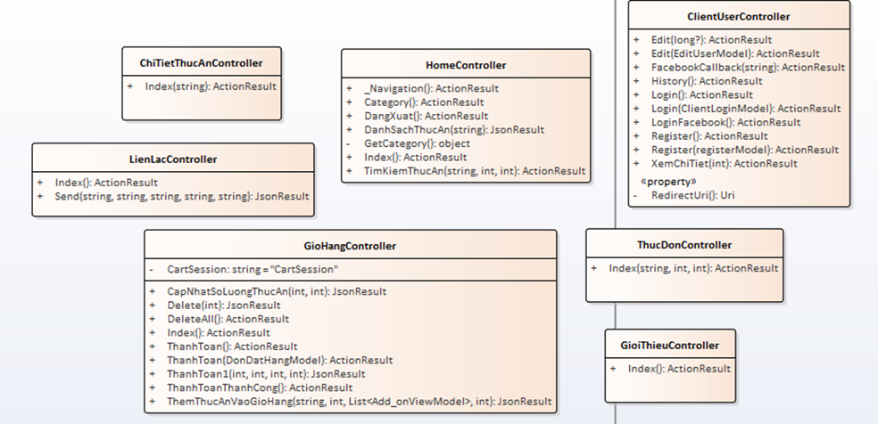

Hình 4 - Lược đồ phía client

* + 1. ***Lược đồ phía admin***

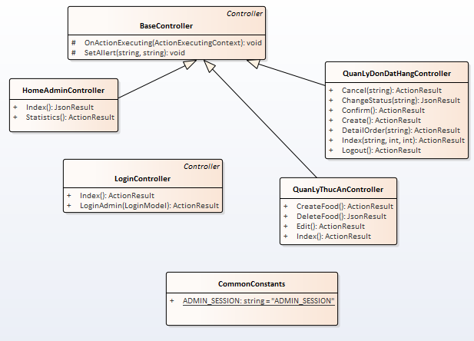

Hình 4 - Lược đồ phía admin

* + 1. ***Lược đồ diagram của model***

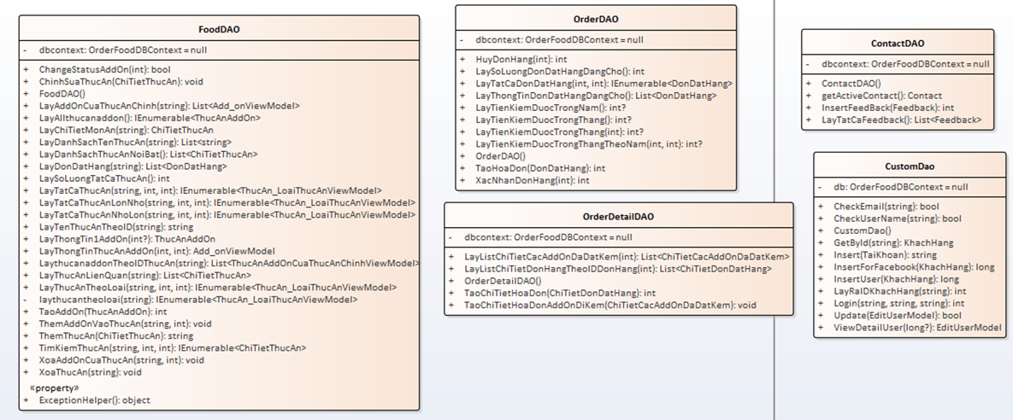

* 1. **Sequence diagrams**
     1. ***Chức năng đăng ký***

Hình 4 - Lược đồ trình tự đăng ký

* + 1. ***Chức năng đăng ký***

Hình 4 - Lược đồ trình tự đăng nhập

* + 1. *****Chức năng khôi phục mật khẩu***

Hình 4 - Lược đồ trình tự khôi phục mật khẩu

* + 1. ***Chức năng tìm kiếm món ăn***

Hình 4 - Lược đồ trình tự tìm kiếm món ăn

* + 1. ***Chức năng xem chi tiết món ăn***

Hình 4 - Lược đồ trình tự xem chi tiết món ăn

* + 1. ***Chức năng thêm món ăn vào giỏ hàng***

Hình 4 - Lược đồ trình tự thêm món ăn vào giỏ hàng

* + 1. ***Chức năng quản lý giỏ hàng***

Hình 4 - Lược đồ trình tự quản lý giỏ hàng

* + 1. *****Chức năng quản lý(xem) thông tin cá nhân*

Hình 4 - Lược đồ trình tự quản lý(xem) thông tin cá nhân

* + 1. ***Chức năng*** *xem lịch sử đặt hàng*

Hình 4 - Lược đồ trình tự xem lịch sử đặt hàng

* + 1.  ***Chức năng tạo mới món ăn***

Hình 4 - Lược đồ trình tự tạo mới món ăn

* + 1.  ***Chức năng xóa món ăn***

Hình 4 - Lược đồ trình tự xóa món ăn

* + 1. ** *Chức năng*** cập nhật thông tin món ăn

Hình 4 - lược đồ trình tự cập nhập thông tin món ăn

* + 1. ***Chức năng thống kê doanh thu***
  1. **Lược đồ cơ sở dữ liệu**

Hình 4 - Lược đồ cơ sở dữ liệu

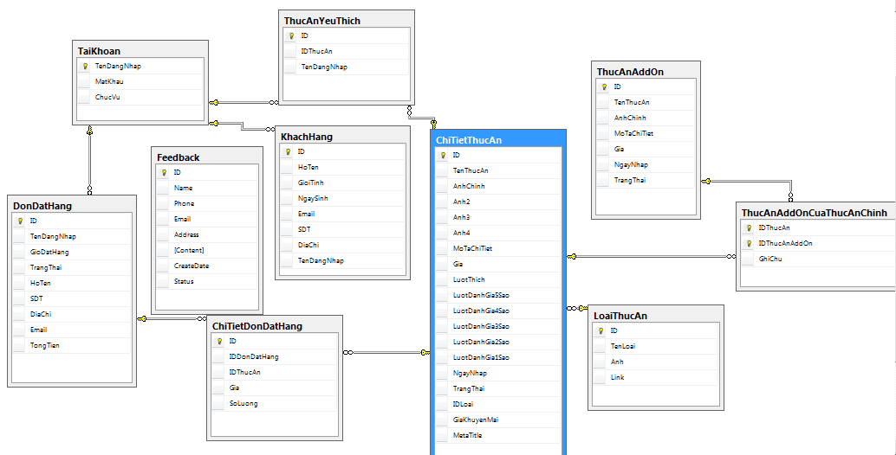

* + 1. ***Mô tả các bảng***
    2. ***Danh sách chi tiết các bảng***
       1. ***Bảng TaiKhoan***

Bảng 4 - Bảng TaiKhoan

|  |  |  |  |  |
| --- | --- | --- | --- | --- |
| STT | Tên thuộc tính | Mô tả | Kiểu dữ liệu | Ghi chú |
| 1 | TenDangNhap | Username | VARCHAR |  |
| 2 | MatKhau | Password | VARCHAR |  |
| 3 | ChucVu | Chức vụ(khách hàng, admin) | VARCHAR | Admin or KH |

* + - 1. ***Bảng KhachHang***

Bảng 4 - Bảng KhachHang

|  |  |  |  |  |
| --- | --- | --- | --- | --- |
| STT | Tên thuộc tính | Mô tả | Kiểu dữ liệu | Ghi chú |
| 1 | ID | Mã khách hàng | INT | IDENTITY(1,1) |
| 2 | HoTen | Họ tên | NVARCHAR |  |
| 3 | GioiTinh | Giới tính | NVARCHAR |  |
| 4 | NgaySinh | Ngày sinh | DATE |  |
| 5 | Email | Email | VACHAR |  |
| 6 | SDT | Số điện thoại | INT |  |
| 7 | DiaChi | Địa chỉ | NVARCHAR |  |
| 8 | TenDangNhap | Tên đăng nhập | VARCHAR |  |

* + - 1. ***Bảng LoaiThucAn***

Bảng 4 - Bảng LoaiThucAn

|  |  |  |  |  |
| --- | --- | --- | --- | --- |
| STT | Tên thuộc tính | Mô tả | Kiểu dữ liệu | Ghi chú |
| 1 | ID | ID loại | INT |  |
| 2 | TenLoai | Tên loại | NVARCHAR |  |
| 3 | Anh | Ảnh loại | NVARCHAR |  |
| 4 | Link | Link loại | VARCHAR |  |

* + - 1. ***Bảng ChiTietThucAn***

Bảng 4 - Bảng ChiTietThucAn

|  |  |  |  |  |
| --- | --- | --- | --- | --- |
| STT | Tên thuộc tính | Mô tả | Kiểu dữ liệu | Ghi chú |
| 1 | ID | Mã thức ăn | VARCHAR |  |
| 2 | TenThucAn | Tên thức ăn | NVARCHAR |  |
| 3 | AnhChinh | Ảnh chính | VARCHAR |  |
| 4 | Anh2 | Ảnh phụ | VARCHAR |  |
| 5 | Anh3 | Ảnh phụ | VARCHAR |  |
| 6 | Anh4 | Ảnh phụ | VARCHAR |  |
| 7 | MoTaChiTiet | Mô tả chi tiết thức ăn | NVARCHAR |  |
| 8 | Gia | Giá | INT |  |
| 9 | GiaKhuyenMai | Giá khuyến mãi | INT |  |
| 10 | MetaTitle | MetaTitle | VARCHAR |  |
| 11 | LuotThich | Lượt thích | INT |  |
| 12 | LuotDanhGia5Sao | Lượt đánh giá 5 sao | INT |  |
| 13 | LuotDanhGia4Sao | Lượt đánh giá 4 sao | INT |  |
| 14 | LuotDanhGia3Sao | Lượt đánh giá 3 sao | INT |  |
| 15 | LuotDanhGia2Sao | Lượt đánh giá 2 sao | INT |  |
| 16 | LuotDanhGia1Sao | Lượt đánh giá 1 sao | INT |  |
| 17 | NgayNhap | Ngày nhập | DATE |  |
| 18 | IDLoai | ID loại | VARCHAR |  |
| 19 | TrangThai | Trạng thái(bán hoặc ngừng bán) | BIT |  |

* + - 1. ***Bảng ThucAnAddOn***

Bảng 4 - Bảng ThucAnAddOn

|  |  |  |  |  |
| --- | --- | --- | --- | --- |
| STT | Tên thuộc tính | Mô tả | Kiểu dữ liệu | Ghi chú |
| 1 | ID | Mã thức ăn đi kèm | INT | IDENTITY |
| 2 | TenThucAn | Tên thức ăn đi kèm | NVARCHAR |  |
| 3 | AnhChinh | Ảnh | VARCHAR |  |
| 4 | MoTaChiTiet | Mô tả chi tiết | NVARCHAR |  |
| 5 | Gia | Giá | INT |  |
| 6 | NgayNhap | Số điện thoại | INT |  |
| 7 | TrangThai | Trạng thái(bán hoặc ngừng bán) | BIT |  |

* + - 1. ***Bảng ThucAnAddOnCuaThucAnChinh***

***Bảng 4 - 6* *Bảng ThucAnAddOnCuaThucAnChinh***

|  |  |  |  |  |
| --- | --- | --- | --- | --- |
| STT | Tên thuộc tính | Mô tả | Kiểu dữ liệu | Ghi chú |
| 1 | IDThucAn | Id thức ăn chính | VARCHAR |  |
| 2 | IDThucAnAddOn | Id thức ăn đi kèm | INT |  |
| 3 | GhiChu | Ghi chú | NVARCHAR |  |

* + - 1. ***Bảng ThucAnYeuThich***

Bảng 4 - Bảng ThucAnYeuThich

|  |  |  |  |  |
| --- | --- | --- | --- | --- |
| STT | Tên thuộc tính | Mô tả | Kiểu dữ liệu | Ghi chú |
| 1 | ID | Id | INT |  |
| 2 | IDThucAn | Id thức ăn | VARCHAR |  |
| 3 | TenDangNhap | Tên đăng nhập | VARCHAR |  |

* + - 1. ***Bảng DonDatHang***

Bảng 4 - Bảng DonDatHang

|  |  |  |  |  |
| --- | --- | --- | --- | --- |
| STT | Tên thuộc tính | Mô tả | Kiểu dữ liệu | Ghi chú |
| 1 | ID | Mã đơn | INT | IDENTITY |
| 2 | TenDangNhap | Tên đăng nhập | VARCHAR |  |
| 3 | GioDatHang | Giờ đặt hàng | DATE |  |
| 4 | TrangThai | Trạng thái | INT | 0 đã hủy,1 đã xác nhận,2 đang chờ |
| 5 | HoTen | Giá | INT |  |
| 6 | SDT | Số điện thoại | INT |  |
| 7 | DiaChi | Địa chỉ | NVARCHAR |  |
| 8 | Email | Email | VARCHAR |  |
| 9 | TongTien | Tổng tiền thanh toán đơn | INT |  |

* + - 1. ***Bảng ChiTietDonDatHang***

Bảng 4 - Bảng ChiTietDonDatHang

|  |  |  |  |  |
| --- | --- | --- | --- | --- |
| STT | Tên thuộc tính | Mô tả | Kiểu dữ liệu | Ghi chú |
| 1 | ID | Mã chi tiết đơn | INT |  |
| 2 | IDDonDatHang | Id đơn đặt hàng | INT |  |
| 3 | IDThucAn | Id thức ăn | VARCHAR |  |
| 4 | Gia | Giá | INT |  |
| 5 | SoLuong | Số lượng | INT |  |

* + - 1. ***Bảng Feedback***

Bảng 4 - Bảng Feedback

|  |  |  |  |  |
| --- | --- | --- | --- | --- |
| STT | Tên thuộc tính | Mô tả | Kiểu dữ liệu | Ghi chú |
| 1 | ID | Mã yêu cầu | INT |  |
| 2 | Name | Họ tên | NVARCHAR |  |
| 3 | Phone | Số điện thoại | INT |  |
| 4 | Email | Email | VARCHAR |  |
| 5 | Address | Số lượng | NVARCHAR |  |
| 6 | Createdate | Ngày lập yêu cầu | DATETIME |  |
| 7 | Status | Trạng thái | BIT |  |

CHƯƠNG 5: THIẾT KẾ GIAO DIỆN

* 1. Màn hình đăng ký
* **Ý nghĩa**: Cho phép người dùng đăng ký là thành viên của hệ thống
* **Chi tiết màn hình**

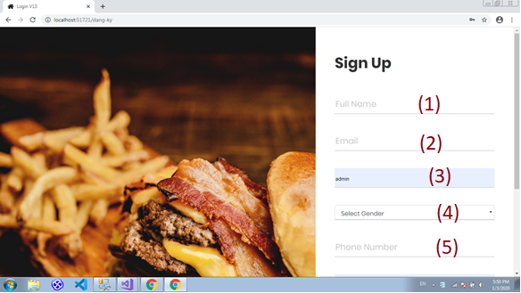

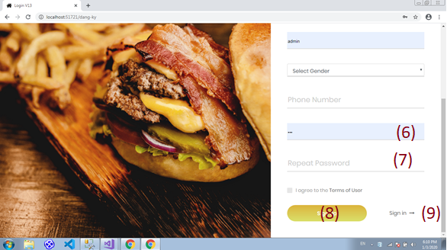

Hình 5 - Màn hình đăng ký

* **Các đối tượng trong màn hình**

Bảng 5 - Mô tả các đối tượng trong màn hình đăng ký

|  |  |  |
| --- | --- | --- |
| **STT** | **Loại** | **Ý nghĩa** |
| 1 | textEdit | Nhập họ tên của khách hàng |
| 2 | textEdit | Nhập email của khách hàng |
| 3 | textEdit | Nhập tên đăng nhập của khách hàng |
| 4 | dropdown | Chọn giới tính |
| 5 | textEdit | Nhập số điện thoại |
| 6 | textEdit | Nhập mật khẩu |
| 7 | textEdit | Nhập lại mật khẩu |
| 8 | button | Đăng ký vào hệ thống |
| 9 | Thẻ <a> | Chuyển đến trang đăng nhập |

* 1. Màn hình đăng nhập
* **Ý nghĩa**: Cho phép người dùng đăng nhập vào website
* **Chi tiết màn hình**

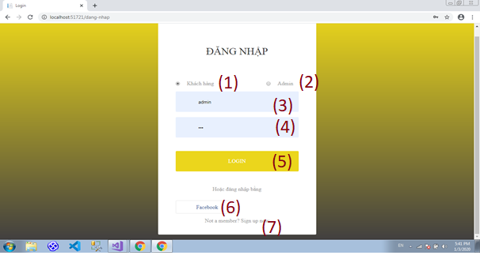

Hình 5 - Màn hình đăng nhập

* **Các đối tượng trong màn hình**

Bảng 5 - Mô tả chi tiết các đối tượng trong màn hình đăng nhập

|  |  |  |
| --- | --- | --- |
| **STT** | **Loại** | **Ý nghĩa** |
| 1 | radiobutton | Check vào nếu là khách hàng |
| 2 | radiobutton | Check vào nếu là admin |
| 3 | textEdit | Nhập tên đăng nhập của tài khoản |
| 4 | textEdit | Nhập mật khẩu của tài khoản |
| 5 | button | Đăng nhập vào hệ thống |
| 6 | Link button | Đăng nhập bằng tài khoản facebook |
| 7 | Thẻ <a> | Chuyển đến trang đăng ký |

* 1. Màn hình trang chủ
* **Ý nghĩa**: Xem giao diện màn hình chính của website
* **Chi tiết màn hình**

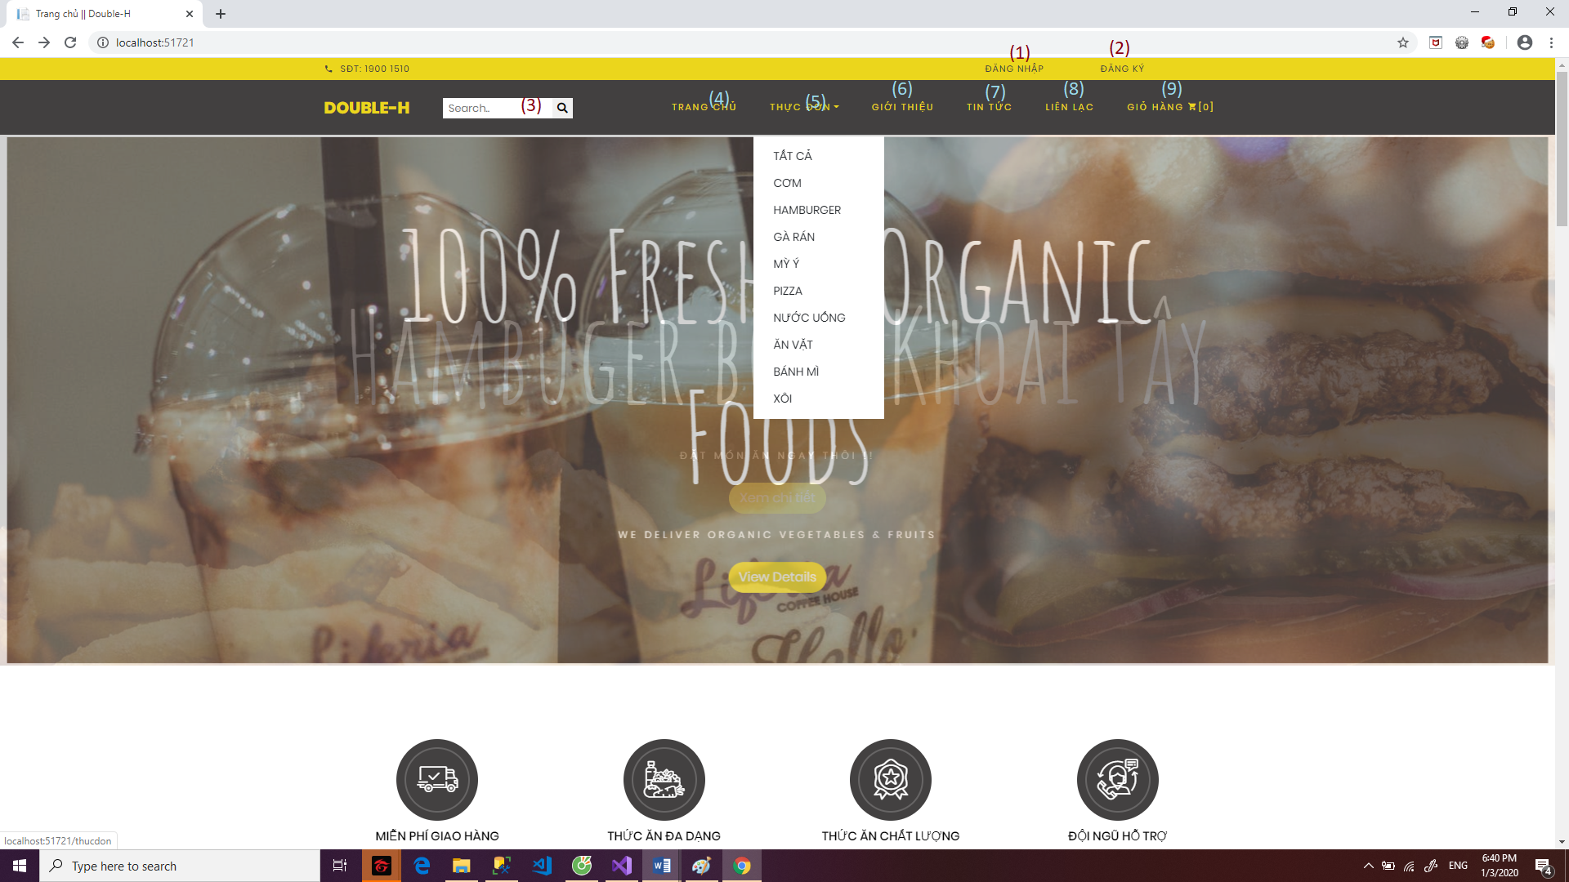

Hình 5 - Màn hình trang chủ

* **Các đối tượng trong màn hình**

Bảng 5 - Mô tả chi tiết các đối tượng trong màn hình trang chủ

|  |  |  |
| --- | --- | --- |
| **STT** | **Loại** | **Ý nghĩa** |
| 1 | Thẻ <a> | Chuyển đến trang đăng nhập |
| 2 | Thẻ <a> | Chuyển đến trang đăng ký |
| 3 | Thẻ <input> | Nhập món ăn cần tìm kiếm |
| 4 | Thẻ <a> | Chuyển đến trang chủ với điều kiện không phải là trang chủ |
| 5 | dropdown | Chuyển đến trang thức ăn tùy vào loại thức ăn |
| 6 | Thẻ <a> | Chuyển đến trang giới thiệu |
| 7 | Thẻ <a> | Chuyển đến trang tin tức |
| 8 | Thẻ <a> | Chuyển đến trang liên hệ |
| 9 | Thẻ <a> | Chuyển đến trang giỏ hàng |

* 1. Màn hình thực đơn
* **Ý nghĩa**: Xem giao diện thực đơn của website
* **Chi tiết màn hình**

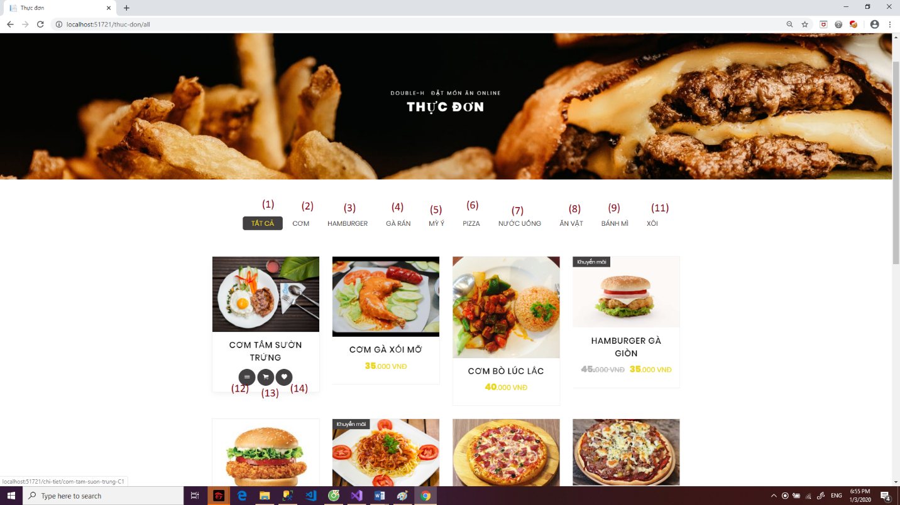

Hình 5 - Màn hình thực đơn

* **Các đối tượng trong màn hình**

Bảng 5 - Mô tả chi tiết các đối tượng của màn hình thức ăn

|  |  |  |
| --- | --- | --- |
| **STT** | **Loại** | **Ý nghĩa** |
| 1 | Thẻ <a> | Xem tất cả món ăn |
| 2 | Thẻ <a> | Xem tất cả món ăn là cơm |
| 3 | Thẻ <a> | Xem tất cả món ăn là hamburger |
| 4 | Thẻ <a> | Xem tất cả món ăn là gà rán |
| 5 | Thẻ <a> | Xem tất cả món ăn là mì ý |
| 6 | Thẻ <a> | Xem tất cả món ăn là pizza |
| 7 | Thẻ <a> | Xem đồ uống |
| 8 | Thẻ <a> | Xem các món ăn vặt |
| 9 | Thẻ <a> | Xem tất cả món ăn là bánh mì |
| 11 | Thẻ <a> | Xem tất cả món ăn là xôi |
| 12 | Thẻ <a> | Chuyển đến trang chi tiết thức ăn |
| 13 | Thẻ <a> | Thêm sản phẩm vào giỏ hàng |
| 14 | Thẻ <a> | Yêu thích món ăn |

* 1. Màn hình chi tiết món ăn
* **Ý nghĩa**: Xem giao diện chi tiết món ăn của website
* **Chi tiết màn hình**

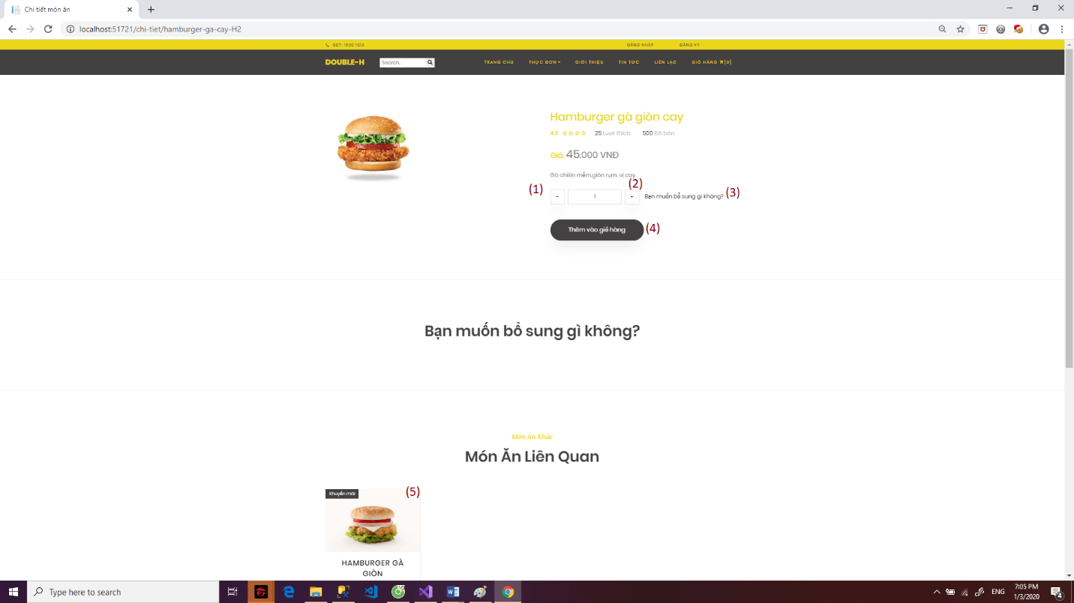

Hình 5 - Màn hình chi tiết món ăn

* **Các đối tượng trong màn hình**

Bảng 5 - Mô tả chi tiết các đối tượng trong màn hình chi tiết món ăn

|  |  |  |
| --- | --- | --- |
| **STT** | **Loại** | **Ý nghĩa** |
| 1 | button | Giảm số lượng món ăn muốn đặt |
| 2 | button | Tăng số lượng món ăn muốn đặt |
| 3 | Thẻ <a> | Quay về trang thực đơn |
| 4 | button | Thêm món ăn vào giỏ hàng và di chuyển đến trang giỏ hàng |
| 5 | Thẻ html | Xem các món ăn liên quan |

* 1. Màn hình giỏ hàng
* **Ý nghĩa**: Xem giao diện giỏ hàng của website
* **Chi tiết màn hình**

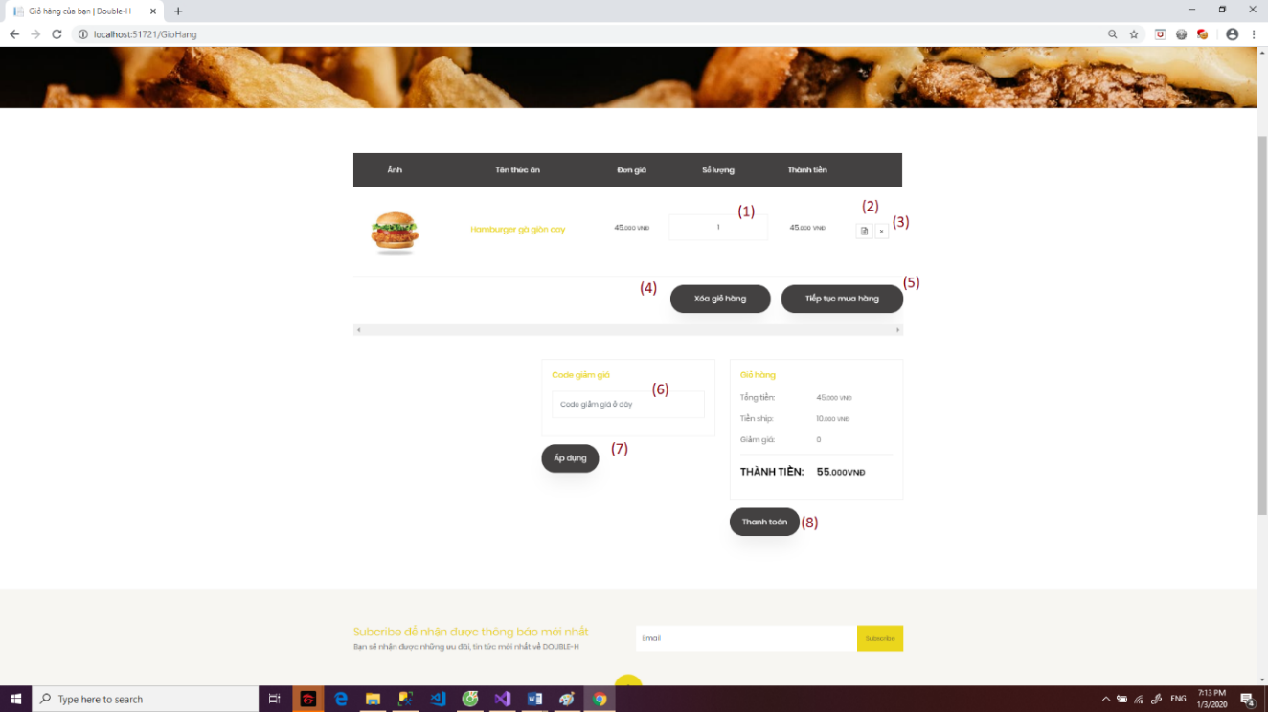

Hình 5 - Màn hình giỏ hàng

* **Các đối tượng trong màn hình**

Bảng 5 - Mô tả chi tiết các đối tượng trong màn hình giỏ hàng

|  |  |  |
| --- | --- | --- |
| **STT** | **Loại** | **Ý nghĩa** |
| 1 | editText | Nhập số lượng món ăn |
| 2 | button | Cập nhật lại số lượng món ăn |
| 3 | button | Xóa món ăn khỏi giỏ hàng |
| 4 | button | Xóa giỏ hàng |
| 5 | button | Tiếp tục mua hàng quay lại trang thực đơn |
| 6 | button | Lấy code giảm giá |
| 7 | button | Áp dụng code giảm giá vào đơn hàng |
| 8 | button | Tiến hàng thanh toán và lưu hóa đơn |

* 1. Màn hình quản lý(xem) thông tin cá nhân
* **Ý nghĩa**: Xem giao diện giỏ hàng của website
* **Chi tiết màn hình**

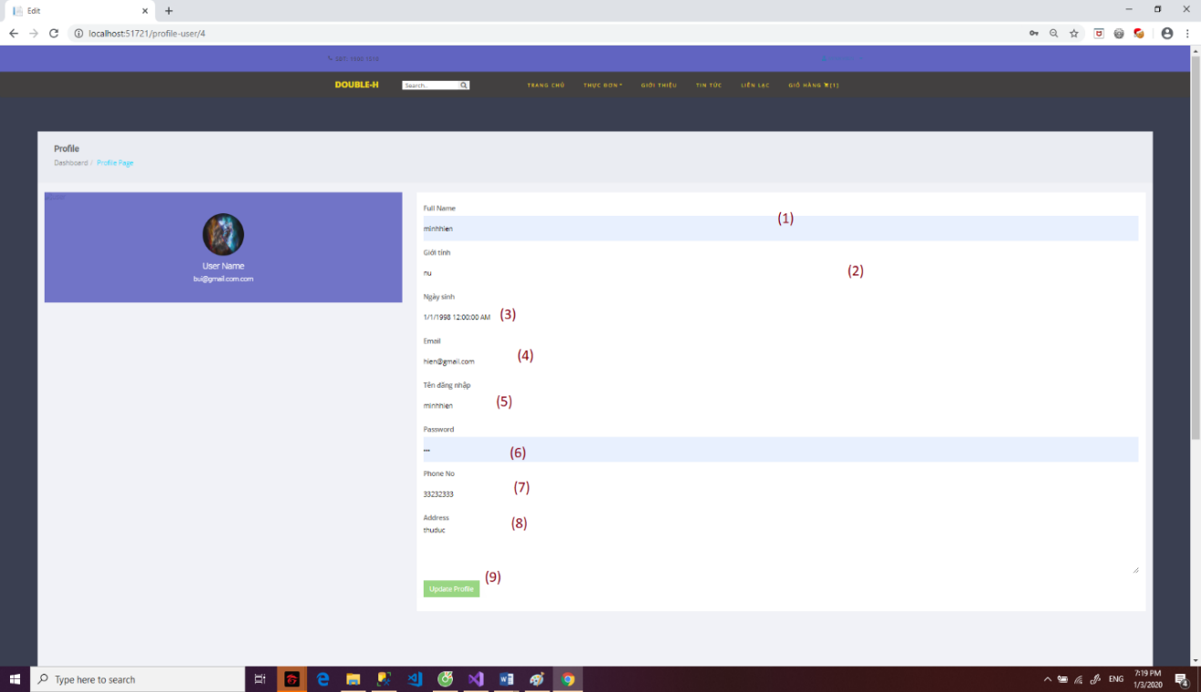

Hình 5 - Màn hình quản lý(xem) thông tin cá nhân

* **Các đối tượng trong màn hình**

Bảng 5 - Mô tả chi tiết các đối tượng trong màn hình thông tin cá nhân

|  |  |  |
| --- | --- | --- |
| **STT** | **Loại** | **Ý nghĩa** |
| 1 | editText | Xem/sửa họ tên của người dùng |
| 2 | editText | Xem/sửa giới tính |
| 3 | editText | Nhập ngày sinh |
| 4 | editText | Xem/sửa email |
| 5 | editText | Xem/sửa tên đăng nhập |
| 6 | editText | Xem/sửa mật khẩu |
| 7 | editText | Xem/sửa số điện thoại |
| 8 | editText | Xem/sửa địa chỉ |
| 9 | button | Cập nhật thông tin người dùng |

* 1. Màn hình xem lịch sử mua hàng
* **Ý nghĩa**: Xem giao diện lịch sử mua hàng của website
* **Chi tiết màn hình**

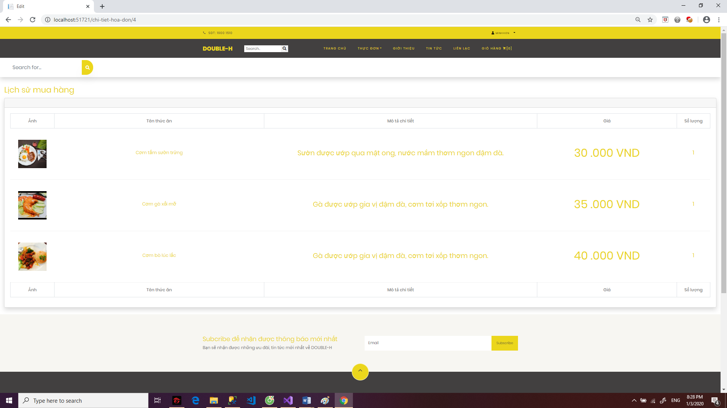

Hình 5 - Màn hình xem lịch sử mua hàng

* 1. Màn hình liên hệ
* **Ý nghĩa**: Xem giao diện màn hình liên hệ của website
* **Chi tiết màn hình**

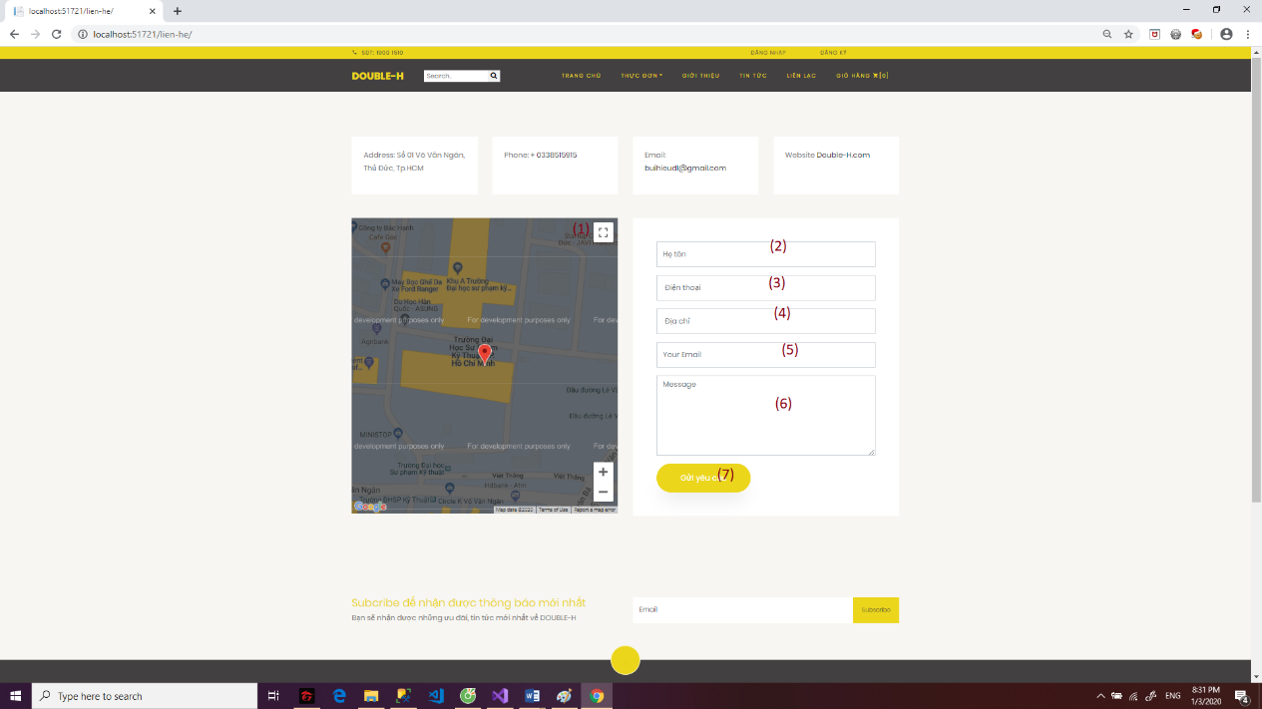

Hình 5 - Màn hình liên hệ

* **Các đối tượng trong màn hình**

Bảng 5 - Bảng mô tả chi tiết các đối tượng trong màn hình liên hệ

|  |  |  |
| --- | --- | --- |
| **STT** | **Loại** | **Ý nghĩa** |
| 1 | map | Xem địa chỉ của cửa hàng trên bảng đồ |
| 2 | editText | Nhập họ tên khách hàng |
| 3 | editText | Nhập số điện thoại khách hàng |
| 4 | editText | Nhập địa chỉ khách hàng |
| 5 | editText | Nhập email khách hàng |
| 6 | editText | Nhập nội dung cần gửi |
| 7 | button | Gửi yêu cầu cho cửa hàng |

* 1. Màn hình giới thiệu website
* **Ý nghĩa**: Xem giao diện màn hình giới thiệu của website
* **Chi tiết màn hình**

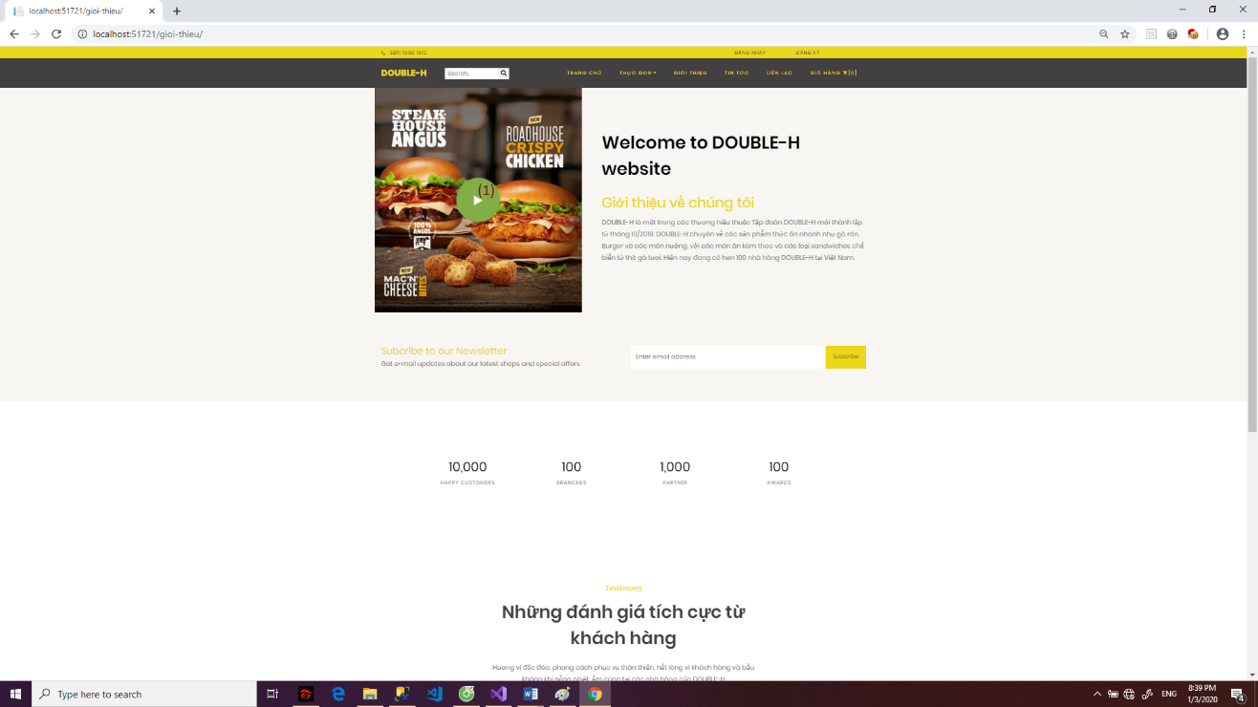

Hình 5 - Màn hình giới thiệu

* **Các đối tượng trong màn hình**

Bảng 5 - Bảng mô tả chi tiết các đối tượng trong màn hình giới thiệu

|  |  |  |
| --- | --- | --- |
| **STT** | **Loại** | **Ý nghĩa** |
| 1 | button | Xem video giới thiệu về cửa hàng |

* 1. Màn hình admin
* **Ý nghĩa**: Xem giao diện màn hình admin của website
* **Chi tiết màn hình**

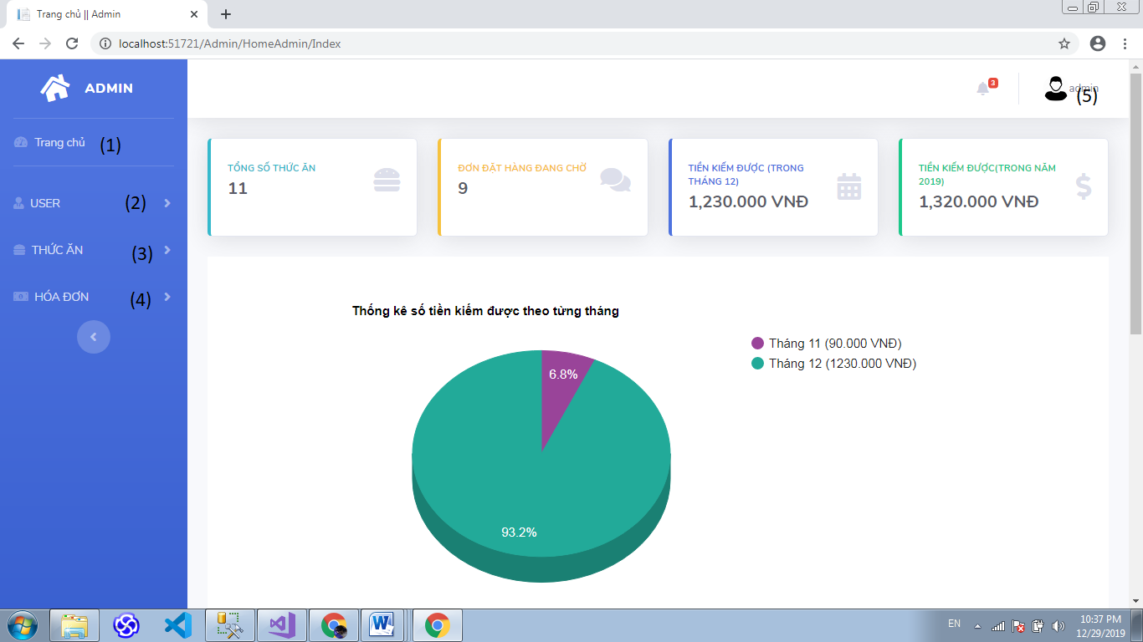

Hình 5 - Màn hình trang chủ admin

* **Các đối tượng trong màn hình**

|  |  |  |
| --- | --- | --- |
| **STT** | **Loại** | **Ý nghĩa** |
| 1 | Thẻ <a> | Chuyển về màn hình trang chủ khi ở trang khác |
| 2 | Thẻ <a> | Chuyển đến màn hình quản lý người dùng |
| 3 | Thẻ <a> | Chuyển đến màn hình quản lý thức ăn |
| 4 | Thẻ <a> | Chuyển đến màn hình hóa đơn |
| 5 | lableText | Xem tên người dùng |

Bảng 5 - Bảng mô tả chi tiết các đối tượng trong màn hình admin

* 1. Màn hình quản lý sản phẩm
* **Ý nghĩa**: Xem giao diện màn hình quản lý sản phẩm của website
* **Chi tiết màn hình**

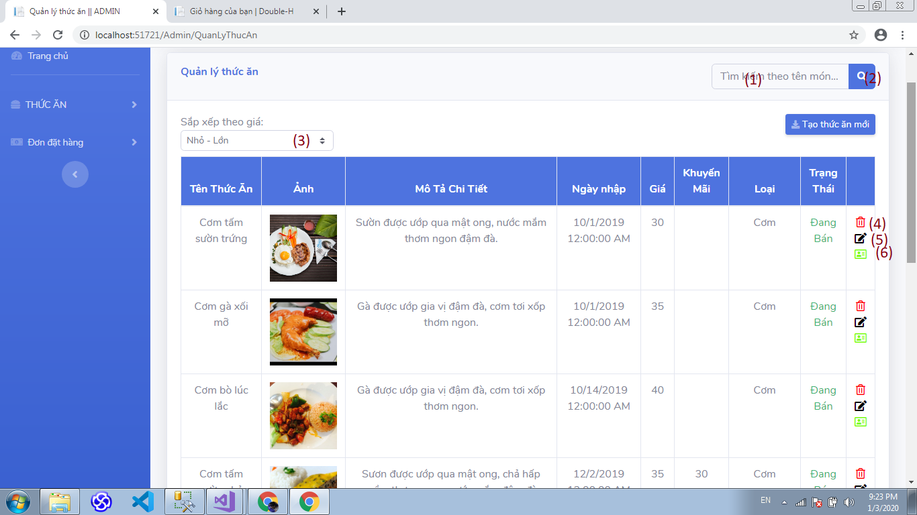

Hình 5 - Màn hình quản lý sản phẩm

* **Các đối tượng trong màn hình**

Bảng 5 - Bảng mô tả chi tiết các đối tượng trong màn hình quản lý sản phẩm

|  |  |  |
| --- | --- | --- |
| **STT** | **Loại** | **Ý nghĩa** |
| 1 | input | Nhập tìm kiếm thức ăn |
| 2 | button | Tìm kiếm thức ăn |
| 3 | dropdown | Sắp xếp thức ăn |
| 4 | button | Xóa thức ăn |
| 5 | button | Chỉnh sửa thức ăn |
| 6 | button | Xem thức ăn đi kèm |

* 1. Màn hình thức ăn đi kèm của món chính
* **Ý nghĩa**: Xem giao diện màn hình thức ăn đi kèm của website
* **Chi tiết màn hình**

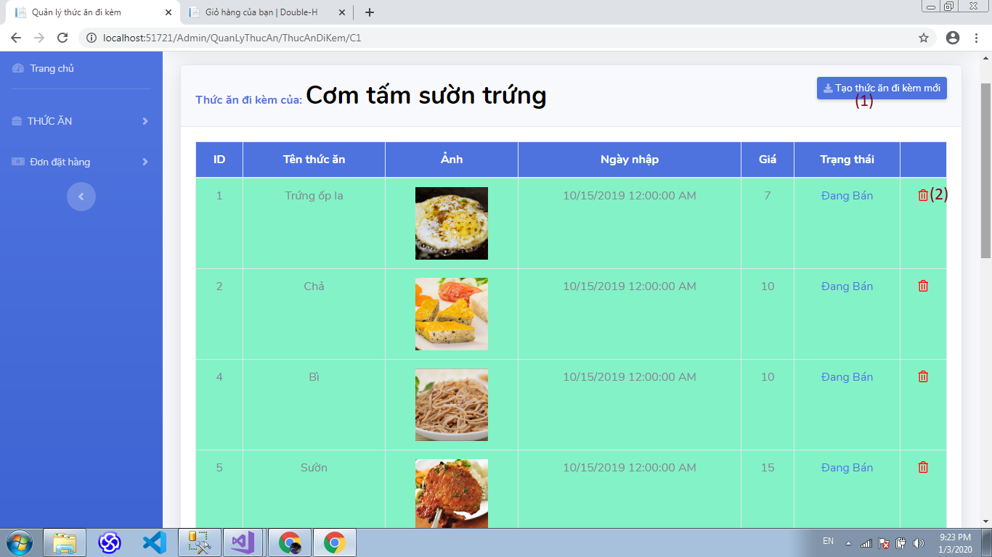

Hình 5 - Màn hình thức ăn đi kèm của món chính

* **Các đối tượng trong màn hình**

Bảng 5 - Mô tả chi tiết các đối tượng trong màn hình thức ăn đi kèm

|  |  |  |
| --- | --- | --- |
| **STT** | **Loại** | **Ý nghĩa** |
| 1 | button | Chuyển sang trang tạo mới thức ăn đi kèm |
| 2 | button | Xóa thức ăn đi kèm |

* 1. Màn hình tạo mới thức ăn đi kèm
* **Ý nghĩa**: Xem giao diện màn hình tạo mới thức ăn đi kèm của website
* **Chi tiết màn hình**

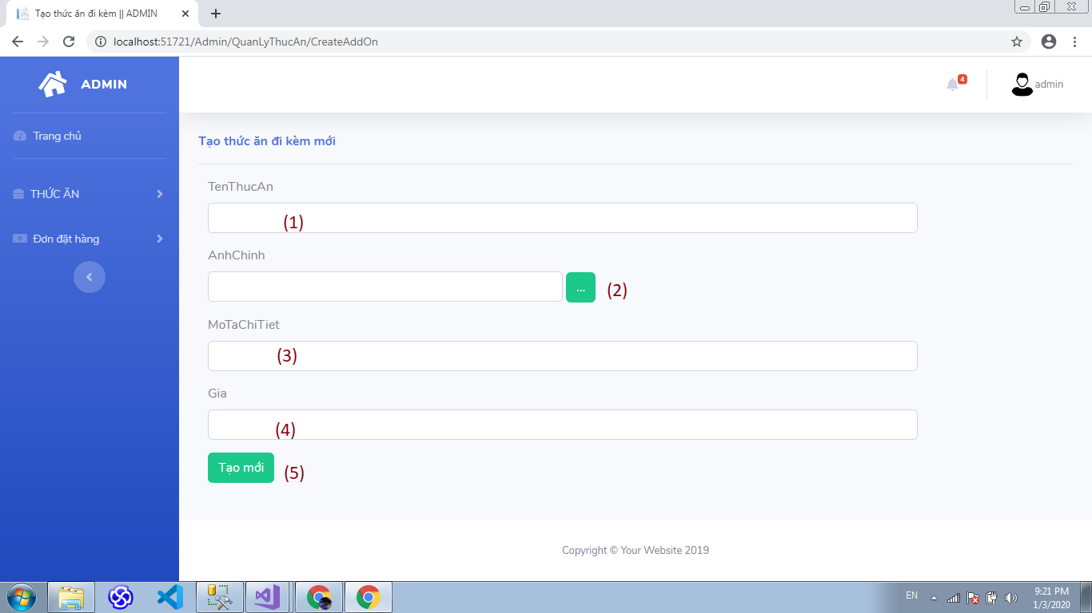

Hình 5 - Màn hình tạo mới thức ăn đi kèm

* Các đối tượng trong màn hình

Bảng 5 - Mô tả chi tiết các đối tượng trong màn hình tạo mới thức ăn đi kèm

|  |  |  |
| --- | --- | --- |
| **STT** | **Loại** | **Ý nghĩa** |
| 1 | editText | Nhập tên thức ăn đi kèm |
| 2 | button | Lấy ảnh thức ăn đi kèm |
| 3 | editText | Nhập mô tả chi tiết thức ăn đi kèm |
| 4 | editText | Nhập giá thức ăn đi kèm |
| 5 | button | Tạo mới thức ăn đi kèm |

* 1. Màn hình tạo mới thức ăn
* **Ý nghĩa**: Xem giao diện màn hình tạo mới sản phẩm của website
* **Chi tiết màn hình**

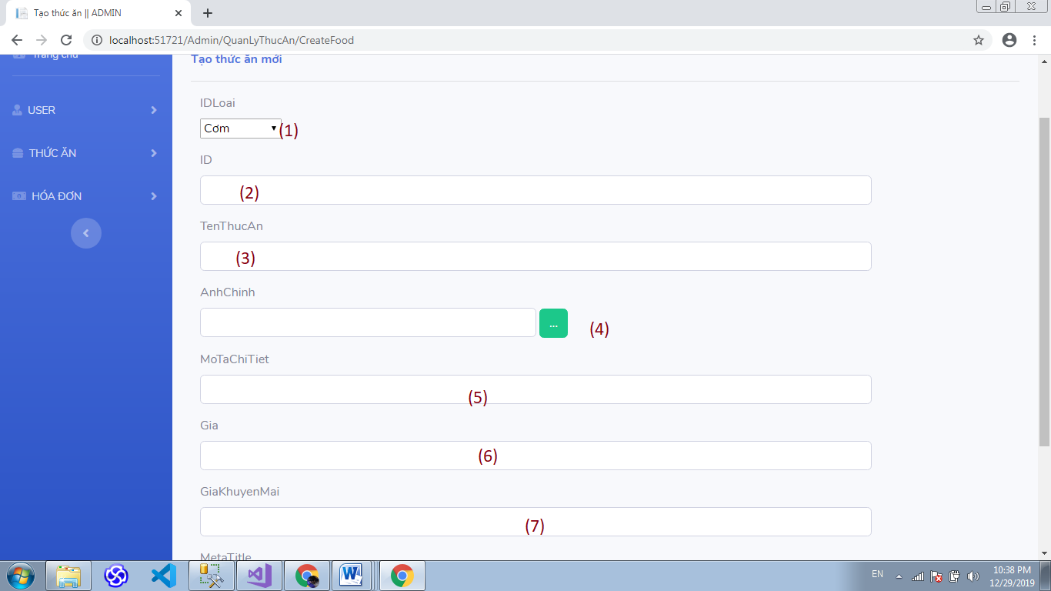

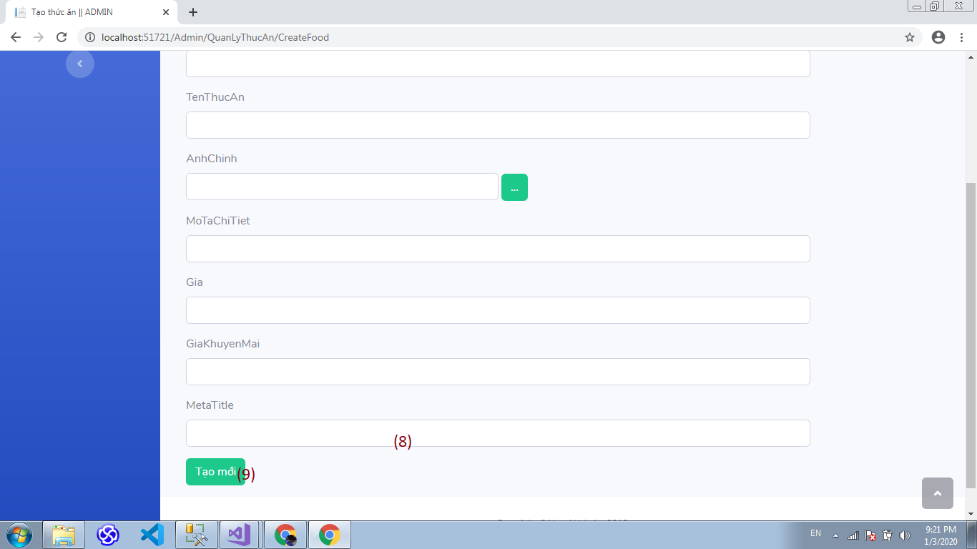

Hình 5 - Màn hình tạo mới thức ăn

* **Các đối tượng trong màn hình**

Bảng 5 - Mô tả chi tiết các đối tượng trong màn hình tạo mới thức ăn

|  |  |  |
| --- | --- | --- |
| **STT** | **Loại** | **Ý nghĩa** |
| 1 | dropdown | Chọn loại thức ăn |
| 2 | editText | Nhập id thức ăn muốn tạo |
| 3 | editText | Nhập tên thức ăn muốn tạo |
| 4 | button | Thêm ảnh thức ăn muốn tạo |
| 5 | editText | Nhập mô tả chi tiết về món ăn |
| 6 | editText | Nhập giá của món ăn |
| 7 | editTex | Nhập giá khuyến mãi của món ăn |
| 8 | editTex | Nhập metatitle |
| 9 | button | Tạo mới món ăn |

* 1. Màn hình quản lý đơn đặt hàng
* **Ý nghĩa**: Xem giao diện màn hình quản lý đơn đặt hàng của website
* **Chi tiết màn hình**

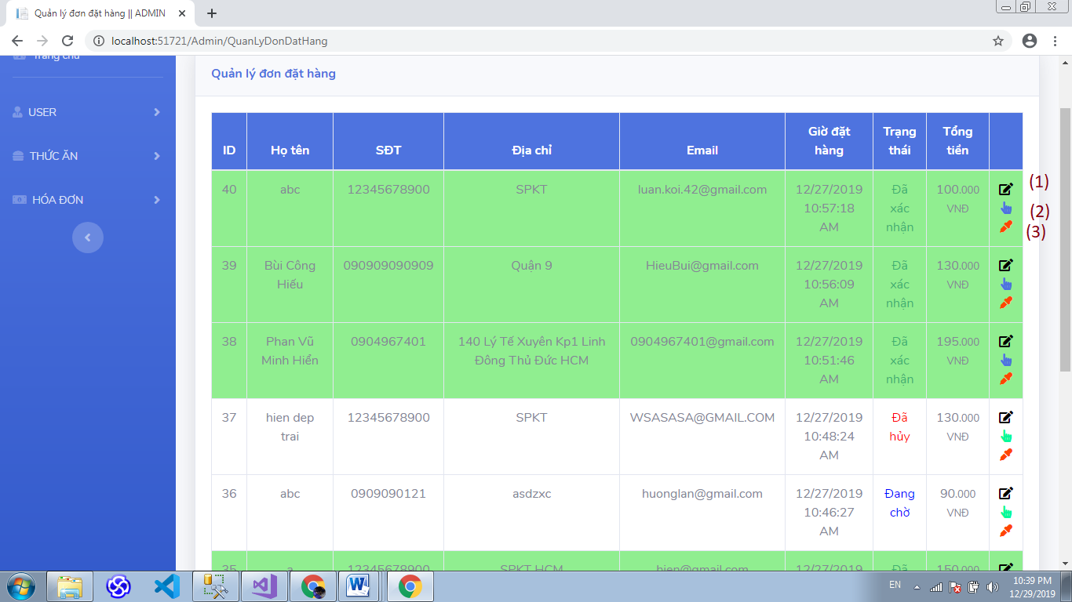

Hình 5 - Màn hình quản lý đơn đặt hàng

* **Các đối tượng trong màn hình**

Bảng 5 - Mô tả chi tiết các đối tượng trong màn hình quản lý đơn hàng

|  |  |  |
| --- | --- | --- |
| **STT** | **Loại** | **Ý nghĩa** |
| 1 | button | Xem chi tiết đơn hàng |
| 2 | button | Xác nhận đơn hàng |
| 3 | button | Hủy đơn hàng |

* 1. Màn hình thống kê doanh thu
* **Ý nghĩa**: Xem giao diện màn hình thống kê doanh thu của website
* **Chi tiết màn hình**

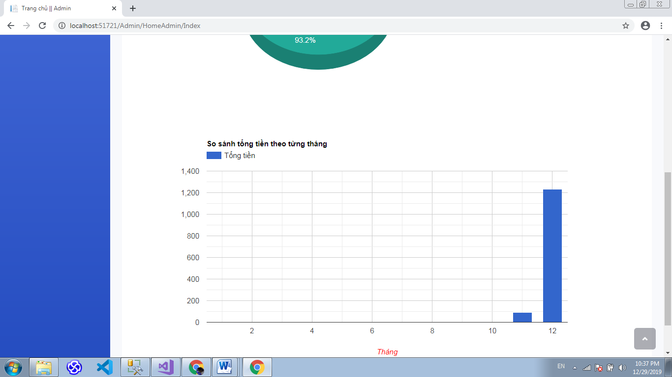

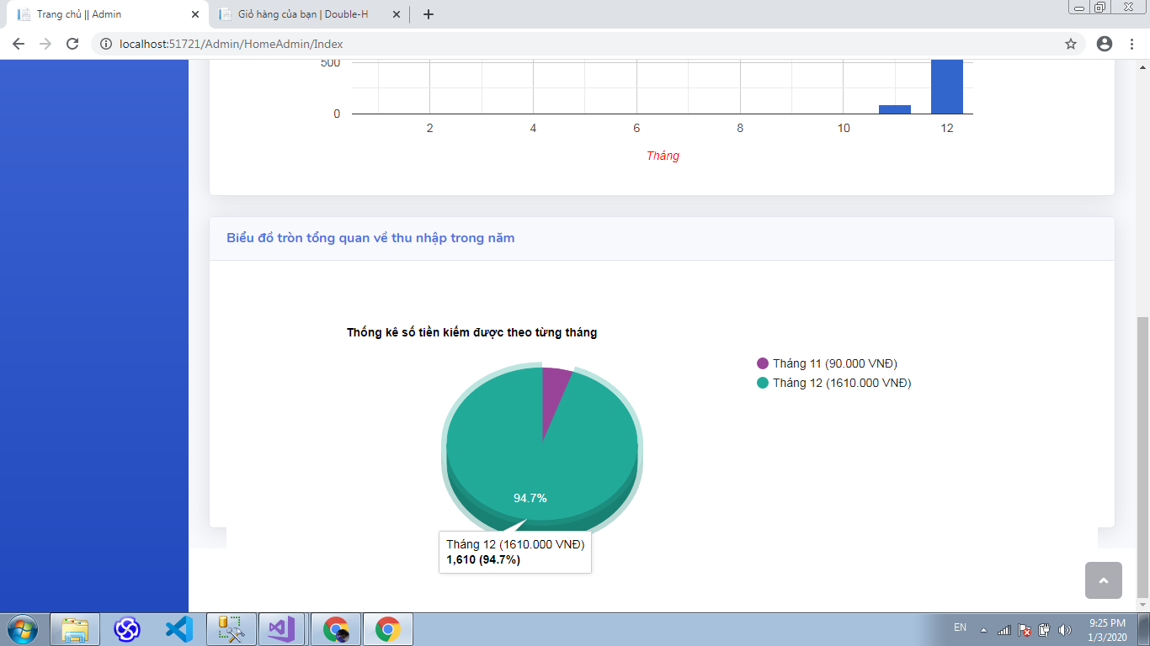

Hình 5 - Màn hình thống kê doanh thu

CHƯƠNG 6 : CÀI ĐẶT VÀ KIỂM THỬ PHẦN MỀM

* 1. Cài đặt phần mềm

Vì website bán thức ăn xây dựng trên nền tảng một Website thực tế, chính vì vậy người dùng cuối không cần phải cài đặt phần mềm. Người dùng cuối chỉ cần truy cập vào địa chỉ Website sau khi Website đã được deploy lên các Host một cách công khai. Tiến hành thực hiện các thao tác mua hàng.

Để tiến hành cài đặt ứng dụng trên trong môi trường development, người phát triển cần tiến hành cài đặt theo những mục phía dưới như sau:

* + 1. Cài đặt visual studio từ 2014 trở lên

Dowload visual studio [tại đây](https://visualstudio.microsoft.com/fr/?rr=https%3A%2F%2Fcoccoc.com%2Fsearch%3Fquery%3Ddownload%2Bvisual%2Bstudio) [10]

Có thể xem hướng dẫn cài đặt và cấu hình [tại đây](https://o7planning.org/vi/10815/huong-dan-cai-dat-va-cau-hinh-visual-studio-2015) [11]

Tiến hành cài đặt từng bước như bình thường.

* + 1. Cài đặt entity framework

B1: Mở project vào Tool/ Nuget package manager/ manager nuget package solution

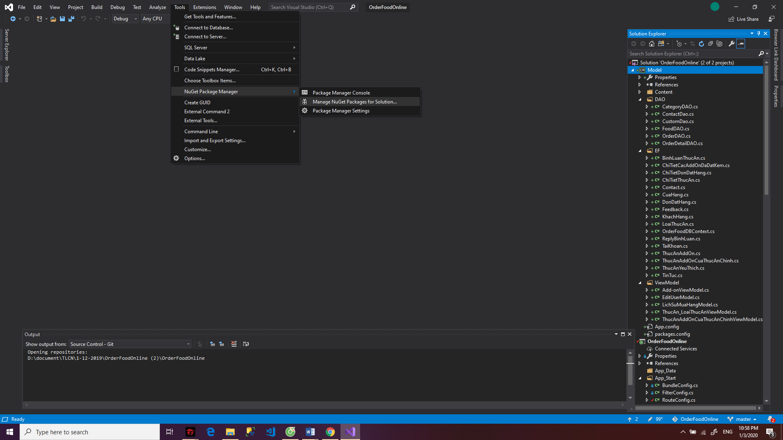

B2: Vào browser -> thanh tìm kiếm gõ entityframework

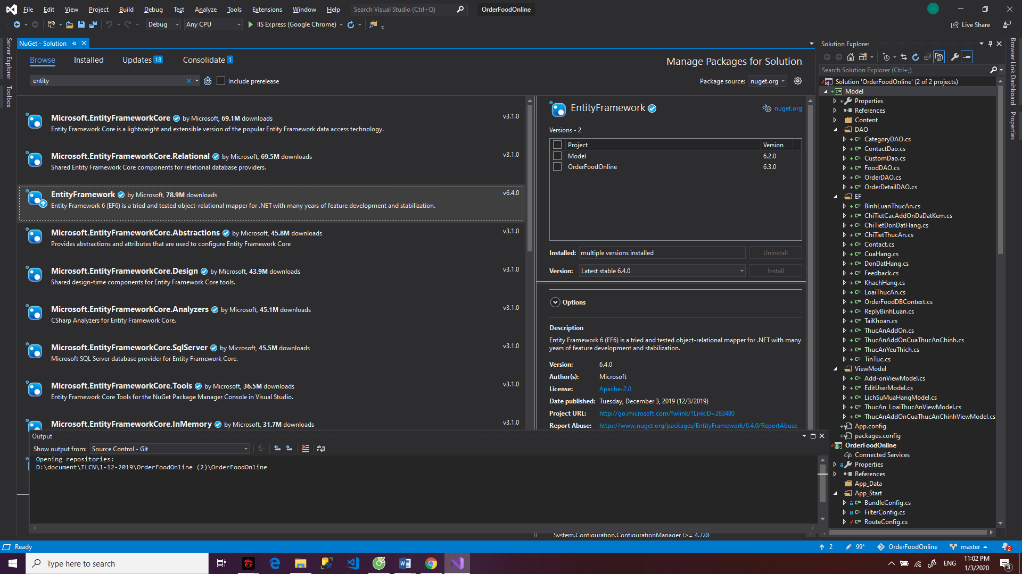

B3: Tiến hành cài đặt

* + 1. Cài đặt Sql server

Có 2 phiên bản SQL:

* SQL Express: Là phiên bản miễn phí. (Chúng ta sẽ cài đặt phiên bản này).
* SQL developer: Là phiên bản thương mại

B1: dowload sql server [tại đây](https://www.microsoft.com/en-us/sql-server/sql-server-downloads) [12]

Xem hướng dẫn cài đặt và cấu hình [tại đây](https://o7planning.org/vi/10299/huong-dan-cai-dat-va-cau-hinh-sql-server-express-2014) [13]

B2: Tiến hành dowload SQLServerManagerStudio

Dowload SQLServerManagerStudio [tại đây](https://docs.microsoft.com/en-us/sql/ssms/download-sql-server-management-studio-ssms?redirectedfrom=MSDN&view=sql-server-ver15) [14]

B3: Tiến hành cài đặt như bình thường

* 1. Kiểm thử phầm mềm
     1. Giới thiệu

Kế hoạch kiểm thử này được thiết kế để qui định phạm vi, cách tiếp cận các tài nguyên, và lịch trình của tất cả các hoạt động kiểm thử của dự án xậy dựng website đặt thức ăn.

Kế hoạch nhận định các mục cần kiểm thử, tính năng cần kiểm thử, loại kiểm thử mà được áp dụng, trách nhiệm cá nhân cho việc kiểm thử, tài nguyên và lịch trình cần thiết để hoàn thành kiểm thử, và rủi ro đi kèm với kế hoạch.

Nhóm sẽ dựa vào các testcase đã được viết để phân chia công việc giữa các thành viên. Quá trình kiểm thử sẽ dựa vào mẫu excel có sẵn, người tester sẽ điền tên các testcase vào, quy trình thực hiện và kết quả nhận được là pass hay fail.

Chuẩn bị kế hoạch theo dõi, báo cáo, sửa lỗi khi kiểm thử không đạt yêu cầu. Với kết quả nhận được, nhóm sẽ phân chia lỗi ở các cấp độ nghiêm trọng nhất định và phân chia công việc cho các thành viên tiến hành sửa lỗi. Các lỗi nghiêm trọng sẽ được ưu tiên sửa trước. Và quá trình sẽ lặp đi lặp lại cho đến khi chương trình hoàn thiện, không còn lỗi.

* + 1. Chiến thuật kiểm thử
       1. Phạm vi kiểm thử

Tính năng cần kiểm thử:

|  |  |  |
| --- | --- | --- |
| **Tên Module** | **Vai trò có thể áp dụng** | **Mô tả** |
| Tìm món ăn | Quản trị viên Người dùng | Quản trị viên: sử dụng chức năng quản lý danh sách món ăn theo loại món ăn ở trang quản trị.  Người dùng: sử dụng chức năng này trong ứng dụng để hiển thị danh sách món ăn cần tìm |
| Thêm, xóa, sửa món ăn vào giỏ hàng | Người dùng | Người dùng: sử dụng các chức năng này trong ứng dụng để thêm, xóa, sửa thức ăn vào giỏ hàng. |
| Đăt món ăn | Người dùng | Người dùng: sử dụng chức năng sau khi đã thêm thức ăn vào giỏ và điền đầy đủ các thông tin về họ tên, địa chỉ giao hàng, số điện thoại |
| Quản lý món ăn | Quản trị viên Người dùng | Quản trị viên: sử dụng chức năng quản lý danh sách món ăn ở trang quản trị.  Người dùng: sử dụng tính năng quản lý món ăn để xem lịch sử món ăn đã đặt, thêm, xóa, sửa món ăn,… |
| Tạo tài khoản | Quản trị viên Người dùng | Quản trị viên: có thể sử dụng quyền quản trị để tạo một tài khoản quản trị hoặc người dùng mới.  Người dùng: tạo mới bằng cách đăng ký trong ứng dụng. |
| Đổi mật khẩu | Quản trị viên Người dùng | Quản trị viên: có quyền đổi mật khẩu cá nhân nhưng không được đổi của khách hàng.  Người dùng: có thể đổi mật khẩu cá nhân trong ứng dụng. |
| Xóa tài khoản | Quản trị viên | Quản trị viên: có thể xòa tài khoản của người dùng. |
| Xóa món ăn , loại món ăn | Quản trị viên | Quản trị viên có quyền xóa một món ăn hoặc một loại món ăn hiện tại |
| Sửa tuyến món ăn, loại món ăn | Quản trị viên | Quản trị viên có quyền sửa một món ăn hoặc loại món ăn hiện tại |
| Thêm món ăn, loại món ăn | Quản trị viên | Quản trị viên có quyền thêm một món ăn hoặc loại món ăn hiện tại |
| Sửa thông tin tài khoản | Quản trị viên Người dùng | Quản trị viên: có quyền sửa thông tin tài khoản cá nhân cũng như khách hàng.  Người dùng: có thể tự chỉnh sửa trong ứng dụng của mình. |
| Xóa món ăn khỏi giỏ hàng | Quản trị viên  Người dùng | Người dùng: có quyền xóa món ăn khỏi giỏ hàng khi chưa xác nhận đặt hàng và thanh toán |

Bảng 6 - Bảng tính năng cần kiểm thử

* + - 1. Tính năng không cần kiểm thử

Dưới đây là những tính năng không cần thử bởi vì chúng không nằm trong yêu cầu thông số kỹ thuật của phần mềm:

* Giao diện người dùng
* Hiệu năng ứng dụng
* Độ tương thích ứng dụng với các hệ điều hành
* Giao diện website quản trị
  + - 1. Kỹ thuật kiểm thử
* Kiểm tra chức năng :

Chức năng : đối với từng chức năng phải đảm bảo tính đúng đắn ở mọi browser, hệ điều hành.

Giao diện : cho chạy ứng dụng trên các thiết bị khác nhau android và ios, trên các hệ điều hành khác nhau window, linux, ubutu,… kiểm tra tổng quát về giao diện và chú ý các tỉ lệ, icon, hình ảnh và chất lượng hình ảnh.

Dữ liệu và tích hợp dữ liệu : dữ liệu đầu vào phải được kiểm tra ở cả 2 phía back-end và font-end. Đối với dữ liệu không phải kí tự sẽ được lưu ở thư mục riêng được quy trình cụ thể.

* Kiểm tra hiệu suất :
* Performance profiling : tối ưu hóa
* Load testing : tối ưu hóa
* Kiểm tra bảo mật và kiểm soát truy cập :

Thông tin được lưu bảo mật và mã hóa các thông tin nhạy cảm như mật khẩu.

Phân quyền rõ ràng đối với từng truy cập.

* + - 1. Rủi ro và vấn đề

|  |  |
| --- | --- |
| **Rủi ro** | **Hướng giải quyết** |
| Thành viên trong nhóm thiếu kỹ năng cần thiết cho kiểm thử ứng dụng. | Lập kế hoạch rèn luyện kỹ năng để tăng cường kiến thức cho thành viên |
| Thời gian đáp ứng để hoàn thành ứng dụng hạn chế. | Thiết lập độ ưu tiên cho các kiểm thử quan trọng trong từng hoạt động kiểm thử |
| Không có đầy đủ thiết bị để kiểm tra ứng dụng nên việc có thể phát sinh lỗi khi chạy website trên những thiết bị khác. | Sử dụng một số phần mềm mô phỏng thiết bị để kiểm thử giao diện website |
| Đánh giá sai phạm vi của dự án | Xem lại phạm vi dự án và bám sát vào các phần chính giải quyết |
| Phân chia các hoạt động không đúng với thời gian dự kiến hoàn thành | Điều chỉnh lại thời gian hoàn thành một cách hợp lí và chính xác nhất và bám theo chặt chẽ. |

Bảng 6 - Bảng rủi ro và vấn đề

* + - 1. Hậu cần kiểm thử
         1. Người kiểm thử

Các thành viên tham gia dự án nhằm mục đích tiết kiệm chi phí cho dự án.

* + - * 1. Thời gian kiểm thử

Tester sẽ bắt đầu thực thi kiểm thử khi tất cả những đầu vào này sẵn sàng:

* Phần mềm sẵn có cho kiểm thử.
* Thông số kỹ thuật kiểm thử được tạo ra.
* Môi trường kiểm thử được xây dựng.
* Đủ nguồn nhân lực cho kiểm thử.

Kiểm thử sẽ thực hiện thường xuyên và xuyên suốt trong quá trình xây dựng, hoàn thiện phần phềm.

* + 1. **Mục tiêu kiểm thử**

Các mục tiêu kiểm thử đề ra nhằm xác minh tính đúng đắn, sẵn sàng của các chức năng của website như: tìm món ăn, thêm món ăn vào giỏ, đặt hàng và thanh toán, xem thông tin khách hàng và quản trị dữ liệu để đảm bảo tất cả đều hoạt động bình thường trong môi trường kinh doanh thực tế.

* + 1. **Tiêu chí kiểm thử**
       1. Tiêu chí gián đoạn

Tạm dừng kiểm thử để sửa chửa website khi 40% các test case đều failed.

* + - 1. Tiêu chí kết thúc kiểm thử

Xác định tiêu chí để chỉ ra kết thúc thành công của một giai đoạn kiểm thử:

* Tỉ lệ hoạt động 100% bắt buộc nếu không có một lý do rõ ràng được đưa ra.
* Tỉ lệ pass là 80%, đạt được tỉ lệ pass này là bắt buộc.
  + 1. **Lập kế hoạch tài nguyên**
       1. Tài nguyên hệ thống

|  |  |  |
| --- | --- | --- |
| **STT** | **Tài nguyên** | **Mô tả** |
| 1 | Server | Cần một cơ sở dữ liệu server cài đặt SQL server |
| 2 | Test Tool | Phát triển một tool kiểm thử có thể tự động tạo ra kết quả test với các mẫu được định nghĩa trước và tự động thực thi kiểm thử |
| 3 | Computer | Ít nhất 2 máy chạy Windows 7 trở lên, Ram 4Gb trở lên, CPU 2.3GHz trở lên |
| 4 | Third-Party Server | Deploy database and souce code lên cloud Azure |

Bảng 6 - Bảng tài nguyên hệ thống

* + - 1. Nhân lực

|  |  |  |
| --- | --- | --- |
| **STT** | **Thành viên** | **Nhiệm vụ** |
| 1 | Test Manager | Quản lý toàn bộ dự án  Xác định hướng đi cho dự án  Nắm giữ các tài nguyên phù hợp |
| 2 | Test | Nhận diện và mô tả các kỹ thuật, tool, kiến trúc kiểm thử tự động phù hợp.  Xác minh và đánh giá Tiếp cận của Kiểm thử  Thực thi kiểm thử, đọc kết quả Log, Báo cáo lỗ hổng |
| 3 | Developer in Test | Triển khai test case, test phần mềm, test suite,... |
| 4 | Test Administrator | Xây dựng và đảm bảo môi trường kiểm thử và tài sản được quản lý và duy trì  Hỗ trợ Tester sử dụng môi trường kiểm thử cho việc thực thi kiểm thử. |

Bảng 6 - Bảng nhân lực

* + 1. **Môi trường kiểm thử**

Hình 6 - 1 Mô hình môi trường kiểm thử

User

User

User

Internet

Web Server

Database Server

# **KẾT LUẬN**

1. **KẾT QUẢ ĐẠT ĐƯỢC**

* Hệ thống được bảo mật bằng công nghệ hỗ trợ của .net.
* Các chức năng được xây dựng dựa trên các module riêng biệt.
* Xây dựng được cơ bản các chức năng quản lý
* Xây dựng được các chức năng cơ bản của một website thương mại điện tử
* Sản phẩm đảm bảo thời gian thực hiện.

1. **ƯU ĐIỂM**

* Hoạt động quản lý diễn ra một cách trơn chu và chính xác
* Các module được xây dựng một cách riêng biệt theo mô hình MVC, đảm bảo luồng dữ liệu được chính xác.
* Người dùng có thể dễ dàng tra cứu và mua hàng một cách nhanh chóng, thuận tiện
* Cơ chế bảo mật tốt tạo cơ sở cho sự yên tâm của người dùng đối với hệ thống.

1. **NHƯỢC ĐIỂM**

* Một vài module như tin tức, quản lý người dùng, món ăn yêu thích vẫn chưa được xây dựng
* Chưa tính toán được số lượng truy cập cùng lúc và lượng băng thông cần thiết đến hệ thống là bao nhiêu.
* Nghiệp vụ quản lý ở một vài Module cần phải nâng cấp trong tương lai.

1. H**HƯỚNG PHÁT TRIỂN**

* Tiếp tục hoàn thiện các chức năng còn thiếu.
* Nâng cấp sửa đổi các nghiệp vụ chưa hoàn toàn hợp lý
* Deploy ứng dụng lên một Server thực và tính toàn được lượng truy cập tối đa và băng thông truyền tải là bao nhiêu.

TÀI LIỆU THAM KHẢO

[1] <https://support.microsoft.com/vi-vn/help/2645095>

[2] <https://vi.wikipedia.org/wiki/ASP.NET>

[3] <https://thietkewebshop.vn/blog/uu-va-nhuoc-diem-khi-thiet-ke-web-bang-aspnet/>

[4] <https://it.die.vn/s/sql-server/>

[5] <https://www.kfcvietnam.com.vn/>

[6] <http://www.lotteria.vn/>

[7] [http://totalchicken.vn](http://totalchicken.vn/)

[8] <https://www.pizzahut.vn/vi/order>

[9] <https://www.dominos.vn/>

[10]<https://visualstudio.microsoft.com/fr/?rr=https%3A%2F%2Fcoccoc.com%2Fsearch%3Fquery%3Ddownload%2Bvisual%2Bstudio>

[11]<https://o7planning.org/vi/10815/huong-dan-cai-dat-va-cau-hinh-visual-studio-2015>

[12] <https://www.microsoft.com/en-us/sql-server/sql-server-downloads>

[13] <https://o7planning.org/vi/10299/huong-dan-cai-dat-va-cau-hinh-sql-server-express-2014>

[14] <https://docs.microsoft.com/en-us/sql/ssms/download-sql-server-management-studio-ssms?redirectedfrom=MSDN&view=sql-server-ver15>